JAHRESBERICHT 2002

des Projekts

REGIONALES FÖRDERZENTRUM FÜR AUSLÄNDISCHE EXISTENZGRÜNDER UND UNTERNEHMER (RFZ)
– Köln –

Ein Projekt des Trägervereins zur Förderung der
interkulturellen Wirtschaft (FIW) e. V.

Gefördert aus Mitteln des Programms für Industrieregionen im Strukturwandel (PROFIS)

Berichtszeitraum:
01.01.-31.12.2002

Verantwortlich:
Dipl.-Volkswirt Duarte Branco
(Vorsitzender des FIW e. V.)

Peter Cafitz
(Stellvertretender Vorsitzender und Geschäftsführer des FIW e. V.)

Sozialwissenschaftler Vicente Riesgo
(Stellvertretender Vorsitzender des FIW e. V.)

Diesen Bericht hat erstellt:
Dipl.-Volkswirt Karsten Schulz
(RFZ-Projektleiter)

Inhaltsverzeichnis

Inhaltsverzeichnis 1
1 Einleitung 3
2 Die Situation ausländischer ExistenzgründerInnen in Nordrhein-Westfalen: Statistische Angaben 4
2.1 Ausländer 4
2.2 Wirtschaftliche Ausgangssituation 4
2.2.1 Rückgang der Inlandsnachfrage 4
2.2.2 Umsatzeinbußen 4
2.2.3 Steigende Arbeitslosigkeit 5
2.2.4 Zurückhaltung der Geschäftsbanken 5
3 Mitarbeiter auf Verbands- und Projektebene 6
3.1 Mitgliedsverbände 6
3.2 Vorstand des FIW e. V. 6
3.3 RFZ-Projektstelle 7
4 Ausdehnung des Klientenkreises 7
4.1 Zielgruppe russischsprachige MigrantInnen 7
4.1.1 Spätaussiedler 8
4.1.1.1 Strukturmerkmale 8
4.1.1.2 Aktivitäten zur Erschließung der Zielgruppe 9
4.1.2 Jüdische Zuwanderer 9
4.1.2.1 Strukturmerkmale 9
4.1.2.2 Aktivitäten zur Erschließung der Zielgruppe 10
4.1.3 Fazit 10
4.2 Zielgruppe Italiener 10
4.3 Zielgruppe Afrikaner 11
5 Beratungen im Berichtszeitraum 11
5.1 Beratungsthemen 11
5.2 Beratungsinhalte 12
5.3 Hauptproblembereiche von GründerInnen 12
5.4 Vom RFZ begleitete Gründungen 12
5.4.1 Frau Rosa Valdorez 13
5.4.2 Frau Yasemin Koçak 14
5.4.3 Frau Katharina D’Angelo 15
5.4.4 Herr Mustafa Kilic 15
5.4.5 Herr Henri Delon 16
5.4.6 Frau Marta del Río 16
5.4.7 Herr Aliosman Aksu 17
5.5 Überdenken der Gründungsentscheidung 17
5.5.1 Herr Marcos Gil 17
5.5.2 Herr Fernando Machado 17
5.6 Vermittlung 18
5.6.1 Frau Elena Torres 18
5.6.2 Ehepaar Arturo Ramirez und Susanne Reber 19
5.7 Nachhaltigkeit der Beratungen 19
6 Weitere Aktivitäten im Berichtszeitraum 19
6.1 Veranstaltungen 19
6.1.1 RFZ-/AEF-Seminare 19
6.1.2 Messen, Foren und Workshops 20
6.2 Medien 22
6.3 Ausbau von Kooperationen 22
6.4 Mitwirkung an drei wissenschaftlichen Studien 25
6.5 Teilnahme an Wettbewerben 26
6.6 Mitarbeiterschulungen 27
7 Vorschau 28
7.1 Veranstaltungen 28
7.2 Öffentlichkeitsarbeit 28
7.3 Ausbau von Kooperationen 29
8 Schlussbemerkungen 30
Anhang 31
Abkürzungsverzeichnis 34
Literatur- und Quellenverzeichnis 35
Verzeichnis der Anlagen 37

Einleitung

Per Zuwendungsbescheid wurde der Trägerverein zur Förderung der interkulturellen Wirtschaft (FIW) e. V. vom heutigen Ministerium für Wirtschaft und Arbeit des Landes Nordrhein-Westfalen im Mai 2001 mit der Gründung des Regionalen Förderzentrums für ausländische Existenzgründer und Unternehmer (RFZ) beauftragt.
Seit Gründung der Projektstelle RFZ wurden, dem Projektantrag entsprechend, Existenzgründer und Unternehmen im Großraum Köln/Bonn/Aachen beraten. Im Lauf der ersten beiden Projektjahre konnte das Einzugsgebiet des RFZ darüber hinaus auf ganz Nordrhein-Westfalen ausgedehnt werden, mit Klienten aus Düsseldorf, Bochum, Dortmund, Gelsenkirchen und vereinzelt auch weiter entfernten Städten.
Im Folgenden wird detailliert dargelegt werden, wie innerhalb des Haushaltsjahrs 2002 das Beratungsangebot in den Bereichen Existenzgründung, Existenzfestigung, Betriebsübernahme, sowie Unternehmenskooperationen und -partnerschaften sukzessive professionalisiert wurde, die Öffentlichkeitsarbeit des Projekts weiter ausgebaut und die Vernetzung mit relevanten Einrichtungen und Institutionen vertieft wurde.

Die Situation ausländischer ExistenzgründerInnen in Nordrhein-Westfalen: Statistische Angaben

Ausländer
Mit über 18 Mio. Einwohnern stellt Nordrhein-Westfalen das bevölkerungsreichste Land der Bundesrepublik Deutschland dar. Zugleich stellt Nordrhein-Westfalen das Bundesland mit den meisten Ausländern dar: Knapp 2 Mio. der Einwohner sind ausländischer Herkunft. Dabei leben mehr als zwei Drittel (68,3 %) von diesen bereits seit mindestens 8 Jahren in Deutschland, die Hälfte sogar seit über 20 Jahren.

Wirtschaftliche Ausgangssituation

Rückgang der Inlandsnachfrage
Im vierten Quartal 2002 wurde in Deutschland ein Rückgang der Inlandsnachfrage gegenüber dem Vorjahr verzeichnet, dessen Ursachen vor allem in „einer Abnahme des privaten Konsums um 0,2 %, der Ausrüstungsinvestitionen um 5,2 % und der Bauinvestitionen um 6,5 %“ liegen.
Die rückläufige Nachfrage hat insofern eine Auswirkung auf die Situation für ExistenzgründerInnen in Deutschland, als der Mittelstand dadurch der Möglichkeiten für Investitionen beraubt ist. Personal wird abgebaut, Existenzgründungen werden hinausgezögert.

Umsatzeinbußen
2002 waren die Umsätze in Nordrhein-Westfalen branchenübergreifend weiterhin rückläufig. Dabei waren gerade Branchen, in denen viele der Existenzgründungen von RFZ-Klienten stattfinden, besonders betroffen:
Im Einzelhandel gingen die Umsätze in Nordrhein-Westfalen 2002 gegenüber dem Vorjahr um 3 % (nominal) zurück. Im Handwerk waren es gar 6,3 % (nominal).

Steigende Arbeitslosigkeit
Ein weiteres konjunkturelles Problem stellt die zunehmende Arbeitslosigkeit im Betrachtungszeitraum 2002 dar. So wurden in der Kölner Region im Jahr 2002 im Handwerk zahlreiche Stellen abgebaut: „Nach ersten Hochrechnungen ist die Zahl der Beschäftigten um 13 000 auf 208 000 gefallen.“ Laut Hauptgeschäftsführer der Kölner Handwerkskammer, Uwe Nehrhoff, „ist der Existenzgründer-Boom der 90er Jahre inzwischen stark abgeflaut“.

Die Zahl der abgebauten Stellen im Handwerk im Raum Köln ist dabei so hoch wie die Zahl der Stellen, die zwei Jahre zuvor im gesamten Mittelstand in ganz Nordrhein-Westfalen abgebaut worden waren. „Im größten Bundesland gab es im Jahr 2000 in den mittelständischen Betrieben sogar leichte Jobverluste (minus 13000 Stellen).“

Von Arbeitslosigkeit sind Mitbürger ausländischer Herkunft in Nordrhein-Westfalen dabei besonders betroffen: „Mit 21,6 Prozent herrscht eine überdurchschnittliche Arbeitslosigkeit bei den Zuwanderern.“
Dabei hat Arbeitslosigkeit in zweifacher Hinsicht mit folgenden zwei gegenläufigen Effekten unmittelbare Auswirkungen auf selbstständige Erwerbstätigkeit durch Ausländer: Einerseits ist der Abbau von Stellen im Handwerk in vielen Fällen bedingt durch Schließungen von Betrieben, d. h. es liegt ein Rückgang selbstständiger Erwerbstätigkeit vor.
Andererseits kann bei den entlassenen Beschäftigten in Anbetracht der eigenen Arbeitslosigkeit eine stärkere Motivation zur Existenzgründung festgestellt werden. In der Tat erfolgen viele der Gründungen gerade aus der Arbeitslosigkeit heraus: “Jede fünfte Existenzgründung in NRW erfolgt mittlerweile aus der Arbeitslosigkeit.” Dies deckt sich mit den Erfahrungen, die im Rahmen der Beratungen im RFZ gemacht werden. Das Besondere an genau diesen Gründungen ist wiederum, dass in der Regel wenig Eigenkapital für eine Gründung vorhanden ist, da während der Arbeitslosigkeit keine oder geringere Einkommen erzielt werden.

Zurückhaltung der Geschäftsbanken
Die Möglichkeit der Kreditaufnahme (access to finance) wird zunehmend erschwert. Ob die Haltung der Geschäftsbanken dabei tatsächlich auf risikoaverses Verhalten oder eine Strategie der Aufwandsminimierung zurück zu führen ist, sei dahin gestellt.
Dabei ist auch ein professionell aufbereitetes Unternehmenskonzept noch kein Garant für eine Kreditzusage: „Auch eine gute Vorbereitung und eine ausgefeilte Geschäftsidee genügen vielen Geldinstituten nicht.“ Die restriktiveren Kreditvergabebedingungen war auch Ergebnis der letzten Unternehmensbefragung, die jährlich von der Kreditanstalt für Wiederaufbau (KfW) durchgeführt wird: „Die Finanzierungsbedingungen haben sich für viele Unternehmen im Vergleich zum Vorjahr noch einmal deutlich verschlechtert: Für 45 % (Vorjahr 32 %) der befragten Unternehmen ist die Kreditaufnahme schwieriger geworden. Rund ein Drittel von ihnen hat Probleme, überhaupt noch einen Kredit zu erhalten.“
Ausländische Existenzgründer sind davon – zumindest absolut gesehen – besonders betroffen. Gerade sie sind oft auf die Aufnahme von Fremdkapital angewiesen und nehmen dies auch in Anspruch: Der „Anteil ausländischer Existenzgründer an der DtA-Förderung steigt kontinuierlich“.

Mitarbeiter auf Verbands- und Projektebene

Mitgliedsverbände
Die Mitgliedsverbände des Trägervereins zur Förderung der interkulturellen Wirtschaft (FIW) e. V. sind:

Verband Portugiesischer Unternehmen in Deutschland (VPU) e. V.
Spanische Weiterbildungsakademie / Academia Española de Formación (AEF) e. V.
Novaimpresa – Institut zur Förderung selbstständiger Arbeit e. V.

Das Regionale Förderzentrum für ausländische Existenzgründer und Unternehmer (RFZ) wird als gemeinsames Projekt dieser drei Verbände geführt.

Vorstand des FIW e. V.
Der Vorstand des FIW e. V. besteht aus folgenden Mitgliedern:

Herr Duarte Branco  (Dipl.-Volkswirt) | Vorsitzender des FIW e. V.
Herr Peter Cafitz  (Philologe) | Stellvertretender Vorsitzender und  Geschäftsführer des FIW e. V.
Herr Vicente Riesgo  (Sozialwissenschaftler) | Stellvertretender Vorsitzender des  FIW e. V.

RFZ-Projektstelle
Das RFZ-Team besteht aus folgenden Mitarbeiterinnen und Mitarbeitern:

Herr Karsten Schulz (Dipl.-Volksw.) | Projektleiter
Frau Tatiana Vorsmann (Dipl.-Ökon.) | Wissenschaftliche Mitarbeiterin
Herr Mehmet-Sabri Göksal (Dipl.-Kfm.) | Wissenschaftlicher Mitarbeiter auf Honorarbasis
Herr Roman Sieger (Dipl.-Volksw.) | Wissenschaftlicher Mitarbeiter auf Honorarbasis (Interims-Projektleiter bis 05.06.02)
Frau Glykeria Stalimerou  (Grafik-Designerin; Studentin der Betriebswirtschaftslehre) | Studentische Mitarbeiterin

Beratungen werden in den Sprachen Deutsch, Türkisch, Russisch, Griechisch, Spanisch, Portugiesisch, Italienisch, Englisch und Französisch angeboten.
Darüber hinaus kann das RFZ auf die langjährige Erfahrung der Mitarbeiter der Mitgliedsverbände sowie auf deren weit reichendes Netz an Kontakten zurück greifen.

Ausdehnung des Klientenkreises

Zielgruppe russischsprachige MigrantInnen
Das RFZ hat in seiner PR-Arbeit auch die „russischsprachige Diaspora“ verstärkt angesprochen. Viele der russischsprachigen Zuwanderer verfügen über eine überdurchschnittliche Ausbildung und können bereits auf selbstständige Erfahrungen zurückgreifen. Somit wird im RFZ eine Klientel erreicht, bei der im Vergleich zu manchen anderen ethnischen Gruppen mit einer hohen Gründungsquote zu rechnen sein wird.
Operatives Ziel ist die Steigerung des Bekanntheitsgrades des RFZ unter potentiellen russischsprachigen ExistenzgründerInnen.

Spätaussiedler
Eine Teilgruppe beträchtlicher Größe innerhalb der russischsprachigen MigrantInnen in Nordrhein-Westfalen stellen die Spätaussiedler dar. Wenn sie auch in der amtlichen Ausländerstatistik nicht geführt werden, weisen sie durch ihre Sozialisation, Mentalität und Sprache (i. d. R. Russisch) typische Merkmale von MigrantInnen auf.
In den Jahren 1988 bis Ende 1999 kamen rd. 2,7 Millionen Aussiedler in die Bundesrepublik Deutschland. Heutzutage verstetigte sich die Zahl der Aussiedler einschließlich Familienangehörige auf ca. 100.000 Personen jährlich.

Tabelle 1: Die (wichtigsten) Herkunftsländer der Spätaussiedler in Nordrhein-Westfalen
(Januar bis Dezember 2001)
Spätaussiedler
Ehem. UdSSR |  | 21.081 | 98,32%
Davon | Kasachstan | 9.550 | 45,30%
 | Russland | 10.198 | 48,38%
Polen |  | 312 | 1,46%
Rumänien |  | 45 | 0,21%

Strukturmerkmale
Bei der Analyse der Printmedien dieser Zielgruppe konnten im RFZ unter anderem folgende Daten, die unmittelbar die Existenzgründungen betreffen, ausfindig gemacht werden: In der Bundesrepublik Deutschland gibt es zur Zeit ca. 10.000 „russische“ Unternehmen. Sie beschäftigen ca. 40.000 Personen. Die Wachstumsrate (1997 - 2002) liegt bei ca. 250 %.
Eine sehr typische Branche ist der Einzelhandel (Lebensmittelhandel, Buchhandel etc.). Überproportional vertreten sind außerdem Touristik (vor allem Reisen in die ehemaligen GUS-Länder) und der Kulturbereich (Konzertagenturen, Tanz- und Ballettschulen, Musikschulen).

Aktivitäten zur Erschließung der Zielgruppe
Folgende Aktivitäten sind bereits erfolgt:
- Kontaktaufnahme mit Vereinen zur Unterstützung russischsprachiger Mitbürger in Nordrhein-Westfalen mit Präsentation des RFZ und Auslage des RFZ-Flyers
- Berichterstattung über das RFZ in den russischsprachigen Printmedien (Einrichtung des entsprechenden Presseverteilers)
- Kontaktaufnahme mit zwei russischsprachigen Erfinderclubs in der Köln/Bonner Region zwecks Präsentation des RFZ und Auslage des Flyers:
- INSTI – Erfinderclub IWIS (Köln, gegründet 1999, 9 Mitglieder)
- INSTI – Erfinderclub Schöpfer (Bonn, gegründet 1999, 10 Mitglieder)

Jüdische Zuwanderer
Die Spätaussiedler verfügen über gemeinsame Merkmale mit einer weiteren Migrantengruppe, nämlich mit den jüdischen Zuwanderern aus den Staaten der GUS, die auf Grund einer Grundsatzvereinbarung der Innenminister vom 9. Januar 1991 – in Anlehnung an das Gesetz über Maßnahmen für im Rahmen humanitärer Hilfsaktionen aufgenommene Flüchtlinge vom 22. Juli 1980 (HumAG bzw. Kontingentflüchtlingsgesetz) – aufgenommen werden und den Rechtsstatus von Kontingentflüchtlingen erhalten. Entsprechend einem geregelten Aufnahmeverfahren werden Nordrhein-Westfalen 22,4 % aller einreisenden jüdischen Kontingentfüchtlinge zugewiesen. So trafen in Nordrhein-Westfalen in den Jahren von 1991 bis 2000 über 33.300 jüdische Kontingentflüchtlinge ein.

Strukturmerkmale
Diese Zielgruppe ist durch eine Agglomeration in wenigen, vor allem größeren Städten des Landes gekennzeichnet. So wurde im Zeitraum von 1991 bis 2000 fast die Hälfte dieser Menschen allein den Städten Düsseldorf (4.796), Köln (4.439) und Dortmund (3.958) zugewiesen. Auch im Herkunftsland wohnten ca. 98% der Kontingentflüchtlinge in großen Städten.
Ein weiteres Unterscheidungsmerkmal der jüdischen Zuwanderer aus der GUS ist ein überdurchschnittlich hoher Anteil von Akademikern. Laut einer empirischen Studie liegt dieser Anteil zwischen 65 und 80 %. Leider stehen dem RFZ genaue Zahlenangaben zur Beschäftigungssituation jüdischer Kontingentflüchtlinge nicht zur Verfügung. Eine Analyse der Printmedien der jüdischen MigrantInnen (sowohl redaktioneller Teil als auch Anzeigen) ergab jedoch, dass die meisten Existenzgründungen im Dienstleistungsbereich liegen. Priorität haben geistige und künstlerische Tätigkeiten.

Aktivitäten zur Erschließung der Zielgruppe
Auf Grundlage der bereits gewonnenen Informationen über die jüdischen MigrantInnen wurden bereits folgende Schritte unternommen:
- Kontaktaufnahme mit der jüdischen Presse (Anzeigen, Berichtserstattung)
Des weiteren ist geplant:
- Kontaktaufnahme mit jüdischen Gemeinden, insbesondere in Köln
(Ende des Jahres1999 hatten die Städte Köln, Düsseldorf und Dortmund 77 % aller Kontingentflüchtlinge aufgenommen. Lediglich 13 % sind auf die kreisangehörigen Gemeinden verteilt.)

Fazit
Trotz einer Reihe gemeinsamer Merkmale ist die Zielgruppe der „russischsprachigen MigrantInnen“ keinesfalls homogen. Sowohl gewisse Reibungen in Beziehungen zwischen den Spätaussiedlern und jüdischen Zuwanderern als auch Unterschiede bei der Berufsorientierung sind festzustellen.
Deswegen sollten bei der Arbeit mit der russischsprachigen Zielgruppe diese Unterschiede im Auge behalten und Kontakte mit den Medien (jede Untergruppe verfügt über eigene Medien) dementsprechend gestaltet werden.

Zielgruppe Italiener
Die italienische Gemeinschaft ist die älteste Migrantengruppe der deutschen Nachkriegszeit. In Nordrhein-Westfalen leben ca. 142.000 Italiener. Von den ca. 10.000 nordrhein-westfälischen Betrieben mit Inhabern italienischer Herkunft ist die Hälfte im Bereich Gastronomie anzusiedeln. In vielen der Betrieben steht ein Generationenwechsel kurz bevor.
Die Bedeutung der italienischen Gruppe wird weniger anhand seiner absoluten Größe als vielmehr anhand anderer wirtschaftlicher Daten deutlich: Italiener sind von Arbeitslosigkeit besonders stark betroffen. Andererseits spielen Italiener – in ungefährem Gleichstand mit den Türken – unter den ausländischen Gründern und Unternehmern die größte Rolle, was öffentlich geförderte Kredite betrifft: Von 7.657 von der Deutschen Ausgleichsbank in der Zeit von 1990 bis 2002 geförderten Personen ausländischer Herkunft waren
- 1.541 Türken
- 1.528 Italiener
(Die nächstgrößte Gruppe stellen mit vergleichsweise niedrigen 593 Kreditnehmern die Niederlande dar.)
Um dem hier entdeckten Beratungsbedarf Rechnung zu tragen, wurde im Juni 2002 mit Novaimpresa – Institut zur Förderung selbstständiger Arbeit e. V. ein italienischer Mitgliedsverband aufgenommen. Novaimpresa hat Kontakt zu potenziellen
ExistenzgründerInnen. Mehrere Beratungen wurden in Zusammenarbeit mit Novaimpresa geführt.

Zielgruppe Afrikaner
Über das 12. Bocholter Forum für Migration, auf welchem das RFZ durch die Mitarbeiter des FIW-Mitgliedsverbands AEF e. V. vertreten war, konnte Kontakt zu verschiedenen afrikanischen Geschäftsleuten und zu dem afrikanischen Verein Aira e.V. aufgebaut werden. Mehrere potenzielle ExistenzgründerInnen afrikanischer Herkunft konnten auf diesem Weg und bei anderen Veranstaltungen akquiriert werden, Beratungen auch auf Französisch oder Englisch durchgeführt werden. Einige von ihnen nahmen an den RFZ-/AEF-Gründerseminaren teil.
Afrikaner, die unter den gründungswilligen Zuwanderern innerhalb der RFZ-Klientel derzeit eher (noch) eine kleine Gruppe darstellen, fühlen sich nach eigenem Bekunden durch die bestehende institutionelle Struktur nur in eingeschränktem Maße vertreten und sind am ehesten auch stereotypischen Klischeevorstellungen oder sogar Vorurteilen ausgesetzt. Das RFZ konnte hier bereits in einigen Fällen durch Kontaktaufnahme zu besagtem Verein, durch Auslage von Informationsmaterial in einem populären Kölner afrikanischen Lokal und durch gezielte Beratung eine Brückenfunktion übernehmen.

Beratungen im Berichtszeitraum

Beratungsthemen
Die Beratungen teilen sich nach wie vor im Wesentlichen auf die Bereiche (Neu-) Gründung , Existenzfestigung und Unternehmensnachfolge auf, wobei letztere in der nachfolgenden Statistik bei den Gründungen erfasst sind.
Die meisten Beratungen betreffen Neu-Gründungen. Die Zahl der Festigungen nimmt jedoch gegenwärtig zu. Hier erschließt sich ein neues Beratungsfeld, welches – nicht zuletzt auch in Bezug auf die in Frage kommenden öffentlichen Förderungen – eines besonderen Beratungsangebots bedarf: „Rund 20.000 der 80.000 Unternehmer, deren Betrieb in den nächsten fünf Jahren zur Nachfolge ansteht, haben sich nach Umfragen noch nicht mit dem Thema Nachfolge beschäftigt.“
Weitere Themen umfassen Marketing oder Steuerfragen (bereits bestehender Unternehmen), Suche nach Kunden und/oder Kooperationspartnern, Existenzgründungsanfragen aus dem Ausland, Anfragen zu einer Gründung im Ausland, Abwendung einer drohenden Insolvenz. Je nach Zuständigkeit des RFZ in den betreffenden Fragen wurden im RFZ – nach mitunter aufwändigen Recherchen – Beratungen durchgeführt und ggf. an Kooperationspartner verwiesen (bspw. an die IHK-/DtA-Pannenhilfe bei drohenden Insolvenzen, Beratungsstellen im Ausland usw.).

Beratungsinhalte
Gegenstand einer „klassischen“ Gründungsberatung im Regionalen Förderzentrum bilden – in unterschiedlich starkem Ausmaß – in der Regel:
- Orientierungsgespräch
- Darstellung des Prozedere einer Existenzgründung (von der Idee und der Marktforschung über die Finanzierung und den Businessplan bis hin zur Gewerbeanmeldung)
- Recherchen
- Zusammenstellung allgemeinen sowie fachspezifischen Informationsmaterials zum jeweiligen Gründungsvorhaben
- Hilfe bei der Erstellung der Businesspläne
- Informationen über weiterführende Beratungsmöglichkeiten
- Vermittlung an zuständige Ämter und Behörden, Kammern und Kassen
- Begleitung bei Gesprächen zu Hausbanken und Kammern (im Einzelfall)

Hauptproblembereiche von GründerInnen
Die größten Hürden für ExistenzgründerInnen sind:
- Kapitalmangel
- Fehlende persönliche oder fachliche Qualifikation
- Fehlende formale Qualifikation
- Ausländerrecht
- Unzureichende Sprachkenntnisse
Insbesondere fehlendes Eigenkapital erweist sich als Hürde dabei oft als unüberwindbar. Bei offenbar tragfähigen Unternehmenskonzepten verweisen Geschäftsbanken auf den hohen Bearbeitungsaufwand bei gleichzeitig hohem finanziellem Risiko – selbst bei DtA-Krediten mit 80-prozentiger Haftungsfreistellung.
Hier bedarf es unbedingt zusätzlicher Anreize für Geschäftsbanken, damit auch Kleinstgründungen nicht bereits an dieser Hürde scheitern.

Vom RFZ begleitete Gründungen
Die Klientel des RFZ setzt sich in Folge der bewusst breit gefächerten Öffentlichkeitsarbeit aus MigrantInnen aus allen fünf Kontinenten zusammen. Somit trägt das RFZ zu einer breiteren Kultur der Selbstständigkeit in Nordrhein-Westfalen bei.
Zu den nachfolgend genannten Zahlen und im Anhang aufgeführten Statistiken ist anzumerken: Die folgende Statistik hat nur bedingten Aussagewert. In einigen Fällen wurde Klienten von einem geplanten Projekt abgeraten, wenn die Tragfähigkeit nicht gegeben schien. Andere ExistenzgründerInnen wiederum planen mittelfristig die Beschäftigung von Personal ein. In vereinzelten Fällen haben die Berater im RFZ wiederum eine eher „kleinere“ Unternehmensform nahe gelegt, wenn dies hinsichtlich der unternehmerischen Fähigkeiten des Klienten oder seiner Finanzlage (siehe zuvor beschriebene Existenzgründung aus der Arbeitslosigkeit) die realistischere Variante erschien.
Dadurch soll gewährleistet werden, dass Gründungswillige nicht blind in die Selbstständigkeit entlassen oder sogar gedrängt werden, sondern mit soliden Konzepten gründen und sich somit dauerhaft am Markt etablieren können.

2002 wurden 165 Klienten im RFZ beraten. Bei 45 von diesen (entspricht 27 %) ist zum Stichtag 31.12.02 bereits eine Existenzgründung bzw. Existenzsicherung erfolgt.
Die Aufteilung der Klienten nach Herkunftsland ist wie folgt:

HERKUNFT |  |  |  |  |  |  |  |  |  |  |  |  |  |  |  | GRUND DER ANFRAGE * |  |  | ERGEBNIS
Europa zusammen |  |  |  |  |  |  |  |  | Außereuropäisches Ausland |  |  |  |  |  |  | GR | FE | sonst. | GR | FE
davon EU-Staaten |  |  |  |  |  | TR | GUS | sonst. | Afrika |  |  | Amerika |  | Asien | Austr. & Ozean.
ES | IT | PT | GR | FI | FR | TR | GUS | sonst. | MA | GH | sonst. | LA | US & CA
15 | 12 | 6 | 10 | 1 | 3 | 63 | 7 | 5 | 5 | 3 | 7 | 16 | 4 | 5 | 3 | 148 | 14 | 3 | 39 | 6
165 |  |  |  |  |  |  |  |  |  |  |  |  |  |  |  |  |  |  | 45
* Existenzgründung (GR), Existenzfestigung (FE)

Eine vollständige Auflistung der beratenen Klienten findet sich im Anhang.

Nachstehend werden einige Fallbeispiele erfolgter Beratungen dargestellt. Dabei sind Gründungen, die erst 2003 erfolgten, in der Statistik wegen der zeitlichen Abgrenzung (Stichtag 31.12.02) nicht als „Gründung“, sondern lediglich als „Beratung“ erfasst.

Frau Rosa Valdorez
Beruf: Dipl.-Übersetzerin
Alter: 38
Existenzgründungsvorhaben: Übersetzungsdienste mit den Ausgangssprachen Deutsch, Englisch, Französisch, Portugiesisch und mit der Zielsprache Spanisch
Das Interessante am Konzept: weltweite Auftragserledigung via Internet

Der Kontakt zu Frau Valdorez ist im Rahmen des Existenzgründerseminars, das das RFZ in Kooperation mit der AEF e. V. für ExistenzgründerInnen speziell aus dem spanischen/hispanoamerikanischen Sprachraum im November 2002 veranstaltet hat, zu Stande gekommen. Frau Valdorez kommt ursprünglich aus Kolumbien und hat 2000 ihr Studium an der Fachhochschule Köln als Diplom-Übersetzerin für die Sprachen Portugiesisch, Englisch, Deutsch und Spanisch mit dem Schwerpunkt Wirtschaft abgeschlossen. Darüber hinaus spricht sie Polnisch und Französisch.

Frau Valdorez sieht vor dem Hintergrund einer insgesamt angespannten Lage hinsichtlich Festanstellungen für Übersetzer ihre Chance in der Selbstständigkeit. Ihre gründliche Vorbereitung war gleich zu sehen. Schon im Sommer 2002 hat sie an einem zweitägigen Seminar Von der Idee zum Konzept – Selfmarketing und Existenzgründungskonzepte für Hochschulabsolventinnen, das von der Universität Köln angeboten wurde, teilgenommen. So hat sie bereits im Vorfeld des RFZ-/AEF-Seminars eine Reihe von konkreten Fragen an das RFZ gestellt.
Außer entsprechender Qualifikation verfügt Frau Valdorez über umfangreiche Berufserfahrungen in den Bereichen Organisation und Koordination, PR und Sales Administration.

Für den Anfang hat sie einen geringen Kapitaleinsatz vorgesehen. Freiberufliche Selbstständigkeit erlaubt das. Ein Büro, das sich zu Hause einrichten lässt, ein Rechner mit entsprechender Software, Verbindung ins Internet – und schon kann man Übersetzungsaufträge aus der ganzen Welt erledigen.
Die Konkurrenzrecherche zeigte, dass eine Reihe von billigen Übersetzern, meist aus Lateinamerika agierend, auf dem Markt vorhanden ist, die zwar keine besondere Qualitätsarbeit leisten, dafür aber kostengünstig sind. Frau Valdorez hat sich für eine Qualitätsführerschaftsstrategie entschieden und hat ihren Businessplan in Bezug auf Zielgruppen, Dienstleistungsangebot und Kundenansprache entsprechend ausgerichtet. Sie strebt eine Ermächtigung am OG Köln an, um auch offizielle Dokumente bei Gerichten, Notaren und Konsulaten übersetzen und beglaubigen zu dürfen.
Besondere Qualität ihrer Leistungen wird dadurch gewährleistet, dass Sie als Zielsprache nur Ihre Muttersprache Spanisch gewählt hat.
Frau Valdorez ist seit September 2002 arbeitslos. Um ihren Lebensunterhalt in der Anfangsphase sichern zu können, möchte sie die finanziellen Leistungen des Arbeitsamtes in Anspruch nehmen. In einem weiteren Beratungsgespräch hat das RFZ Frau Valdorez über verschiedene Möglichkeiten informiert, damit sie vor Antragstellung die lukrativste Entscheidung treffen könnte. Sie hat sich bereits für das Überbrückungsgeld entschieden.
Ihren Businessplan hat Frau Valdorez perfekt gemeistert. Nach kleinen Änderungen wird das Konzept nun dem Arbeitsamt vorgelegt. Frau Valdorez ist seit März 2003 selbstständig.

Frau Yasemin Koçak
Alter: 38
Erfolgte Existenzgründung: Imbiss-Lokal
Das Interessante an der Gründung: Kreditbewilligung erst „im zweiten Anlauf“

Frau Koçak ist Türkin und verfügt über langjährige Erfahrungen im Gastronomiebereich. Im Jahr 2002 entschloss sie sich, ein Imbisslokal in zentraler Lage zu übernehmen. Da sie nur einen Teil des dazu erforderlichen Kapitals aufbringen konnte, suchte sie den Kreditberater in ihrer Hausbank auf. Der Berater gab ihr gleich zu Beginn des Gesprächs einen eindeutige Absage und signalisierte ihr, sie brauche ihn in dieser Angelegenheit gar nicht mehr erst aufzusuchen.
Frau Koçak suchte daraufhin Rat beim RFZ. Im RFZ wurden Frau Koçak zunächst generell die verschiedenen Kreditmöglichkeiten dargelegt, einschließlich der Möglichkeit öffentlicher Kredite der Mittelstandsbank. Sodann wurde ihr empfohlen, mit einem bereits ausgearbeiteten Unternehmenskonzept nochmals zur Bank zu gehen und dort auch gezielt die öffentlichen Finanzierungshilfen der Mittelstandsbank anzufragen. Das Konzept wurde mit Hilfe der Berater des RFZ erstellt.
Dieses Mal hatte Frau Koçak Erfolg. Ihr Antrag wurde von der Hausbank geprüft und bewilligt. Der Imbiss wurde mittlerweile von Frau Koçak neu eröffnet und erfreut sich bei deutschen wie türkischen Nachbarn großer Beliebtheit.

Frau Katharina D’Angelo
Alter: 28
Erfolgte Existenzgründung: Handelsvertretung für italienische Gourmet-Lebensmittel
Das Interessante am Konzept: Slogan Gesund genießen (Verbindung der Idee gesunder Ernährung mit Gourmet-Verhalten)

Frau D’Angelo ist eine Aussiedlerin aus der ehemaligen Sowjetunion, die sich perfekt in Deutschland integrieren konnte und mit einem Italiener verheiratet ist.
Zuerst hat sie eine Ausbildung zur Bürokauffrau absolviert und hat anschließend an der Universität Köln ihr Studium aufgenommen. Nach der Zwischenprüfung stand ihr Entschluss, sich selbstständig zu machen, fest.
Sie spricht perfekt Italienisch und verfügt durch ihre langjährige Mitarbeit u. a. an der Feinkostmesse ANUGA in Köln über zahlreiche Kontakte zu den italienischen Herstellern von Feinkostlebensmitteln. Ihre Kunden sind Lebensmittelläden, Großhändler, Restaurants und Cafés vorwiegend im Großraum Köln/Bonn.
Frau D’Angelo hat ihr Gewerbe zum 15. Februar 2003 angemeldet. Für die ersten 6 Monate ihrer Selbstständigkeit bezieht sie vom Arbeitsamt Überbrückungsgeld.
Frau D’Angelo hat am dreitägigen RFZ-/AEF-Seminar im Oktober 2002 teilgenommen.

Herr Mustafa Kilic
Alter: 37
Existenzfestigung: Ausbau seines Juweliergeschäfts zum Goldschmiedegeschäft

Herr Kilic ist Goldschmiedemeister von Beruf. Er hat diesen Beruf erlernt und seinen Meistertitel in der Türkei erworben. Seit über zehn Jahren lebt Herr Keles in Deutschland und arbeitet in einem Handwerksbetrieb als Goldschmiedemeister.
Herr Kilic hat im Februar 2002 einen Schmuckhandel in Köln eröffnet. Des weiteren wird er sich Anfang 2003 an einer Importgesellschaft beteiligen, die Gold und Schmuck aus der Türkei importiert und in Westeuropa vertreibt. Zur Zeit erzielt die Gesellschaft einen Umsatz von über 4 Millionen Euro im Jahr.
Ergänzend zum Schmuckverkauf möchte Herr Kilic gerne auch handwerkliche Arbeiten verrichten. Er hat sich beim RFZ deshalb über die Vorgehensweise bei einer solchen Expansion erkundigt: Öffentliche Finanzierungshilfen, zuständige Behörden, formale Anforderungen usw.
Herr Kilic verfügt nicht über den Meisterabschluss, der in diesem Falle erforderlich ist. Er kann die Prüfung zum Goldschmiedemeister jedoch im Rahmen eines Fortbildungslehrgangs nachholen. Zur Prüfung Ende Juni 2003 hat Herr Kilic sich bereits angemeldet.

Herr Henri Delon
Alter: 46
Existenzgründungsvorhaben: Mobile Crêperie „Crêpes d’Henri“

Herr Delon ist ausgebildeter Bankkaufmann aus Frankreich und hat zuletzt bei einer Kölner Firma in der Auftragsabwicklung gearbeitet und möchte sich nun seinen alten Traum eines eigenen kleinen Crêpe-Stands erfüllen. Er möchte dazu Überbrückungsgeld vom Arbeitsamt sowie öffentliche Fördermittel (DtA-Mikrodarlehen) beantragen. Für beides ist jedoch die Erstellung eines Unternehmenskonzepts erforderlich. Nach Teilnahme am RFZ-/AEF-Existenzgründerseminar hat er einen ersten Entwurf eines Unternehmenskonzept erstellt und im RFZ überarbeiten lassen. Herr Delon ist derzeit auf der Suche nach einer Hausbank.

Frau Marta del Río
Alter: 51
Existenzgründungsvorhaben: Internationales Restaurant
Frau del Río ist ein klassisches Beispiel einer Grenzgängerin zwischen den Kulturen: Als Argentinierin mit doppelter Staatsangehörigkeit (argentinisch-italienisch) möchte Sie mit Unterstützung ihres japanischen Ehemanns im Zentrum Kölns ein Restaurant mit spanisch-argentinischer Küche eröffnen. Sie war Teilnehmerin des RFZ-/AEF-Existenzgründerseminars und hat im Anschluss daran mit Mitarbeitern des RFZ ein bankfähiges Unternehmenskonzept erstellt. Mitte Februar hat sie Ihren Antrag auf öffentliche Finanzierungshilfen (DtA-StartGeld) bei Ihrer Hausbank eingereicht. Die Hausbank erklärte sich dabei erst im „zweiten Anlauf“ bereit, den Antrag an die Mittelstandsbank weiter zu leiten. Im ersten Gespräch verwehrte die Hausbank Frau del Río zunächst einen Kredit unter Verweis auf deren früher schon einmal ausgeübte selbstständige Tätigkeit. Im zweiten Bankgespräch, zu welchem Frau del Río vom RFZ-Projektleiter begleitet wurde, konnte dieser Irrtum aufgeklärt werden.
Erschwerend kam hinzu, dass Frau del Río nicht über Eigenkapital verfügt und ihr Vorhaben zu 100 % kreditfinanzieren will. Existenzgründungen ohne Eigenkapital sind bei diesen Kleinkrediten für Existenzgründer seitens der DtA zwar prinzipiell möglich. Entsprechende Anträge werden häufig jedoch von der Hausbank abgelehnt und nicht an die DtA weiter geleitet. Im Falle von Frau del Río kam nun Ende März die gute Nachricht: Der Kredit wurde bewilligt. Frau del Río hat den Kreditvertrag mittlerweile unterschrieben.

Herr Aliosman Aksu
Alter: 27
Vorhaben: Mietwagenüberführung. Beantragung von Überbrückungsgeld
Herr Aksu war vom Arbeitsamt Köln zwecks Beratung zur BeBG mbH geschickt worden. Er bekam dort wegen Überlastung der BeBG jedoch erst für Frühjahr 2003 einen Beratungstermin angeboten. Nach Rücksprache mit der BeBG und dem zuständigen Berater im Arbeitsamt wurde die Beratung stattdessen im RFZ durchgeführt. Dadurch wurde die mehrmonatige Wartezeit auf den vom Arbeitsamt auferlegten Beratungstermin bei der BeBG hinfällig, der Klient konnte mit seinem im RFZ erarbeiteten Konzept Überbrückungsgeld beim Arbeitsamt beantragen und gründete im Januar 2003.

Überdenken der Gründungsentscheidung
Fallweise wurde Klienten im Rahmen der Beratung im RFZ auch ein Überdenken der Gründungsentscheidung nahe gelegt. Hintergrund hierfür ist der Ansatz der Beratungen im RFZ, Klienten nicht in eine unbedachte Existenzgründung zu drängen, wenn die dazu erforderlichen persönlichen oder fachlichen Voraussetzungen seitens des Klienten offensichtlich (noch) nicht gegeben sind.
Dies ist auch vor dem Hintergrund einer nachhaltigen Vorbereitung auf eine selbstständige Tätigkeit zu sehen, da es nicht alleiniges Ziel sein soll, mit seinem Gut oder seiner Dienstleistung auf den Markt zu gelangen, sondern sich auch am Markt zu halten.

Herr Marcos Gil
Problem: Qualifikation
Ein Migrant mit Berufserfahrung in der Gastronomie konnte seine geplante Existenzgründung nicht in die Tat umsetzen. Seine formale Qualifikation, kaufmännischen Kenntnisse und Sprachkenntnisse waren sehr mangelhaft. Zuletzt scheiterte das Vorhaben unter anderem an zweierlei Gründen: Ein Freund des potenziellen Gründers, der ihn später bei der Führung der Geschäfte unterstützen wollte, zog sich aus dem Vorhaben zurück, und der Vermieter des zur Übernahme in Frage kommenden Objekts traute ihm die Führung einer Gastronomie nicht zu und sprang ebenfalls ab.

Herr Fernando Machado
Problem: Meister-/Gesellenbrief
Ein weiteres Beispiel für einen solchen potenziellen Gründer, der sich zumindest zum jetzigen Zeitpunkt noch nicht selbstständig machen wird, ist Herr Machado aus Kolumbien. Herr Machado (42) fand den Weg in die Beratung über das RFZ-/AEF-Existenzgründerseminar, welches im November 2002 speziell für eine spanischsprachige Gruppe abgehalten wurde. Herr Machado hatte die Idee, einen mobilen Ölwechsel für Privatkunden anzubieten. Problematisch an diesem Vorhaben war, dass er über keine in Deutschland gültige Ausbildung verfügt. Er hätte deshalb im Rahmen seiner Dienstleistungen jegliche Anfragen bzgl. kleinerer Reparaturarbeiten ablehnen müssen. Darüber hinaus bekam er auf eine erste kleinere Werbeaktion (eine Annonce) keinerlei Anfragen. Bezüglich der Möglichkeit einer Anerkennung seiner ausländischen Ausbildung oder der Möglichkeit eines berufsbegleitenden Meisterlehrgangs wurde im RFZ deshalb ein Termin mit der Handwerkskammer Köln in Köln-Zollstock vereinbart.
In der Handwerkskammer wurde eine Anerkennung seiner Ausbildung nicht in Aussicht gestellt, da es sich hierbei um eine innerbetriebliche Ausbildung in Kolumbien handelte. Er muss deshalb sowohl eine Ausbildung als auch einen (eventuell verkürzten) Meisterlehrgang nachholen. Von einer Existenzgründung als mobile Kfz-Wartung riet die Handwerkskammer ab, u. a. auch wegen der hohen Kosten für technische Ausstattung und der dadurch nicht zu erwartenden Tragfähigkeit seines Vorhabens. Im Vergleich dazu sei mobile Kfz-Pflege rentabler.
Herr Machado ist in einem Alter, in welchem das Warten auf eine altersbedingte Ausnahmegenehmigung seitens der Handwerkskammer noch nicht ratsam erscheint. Sowieso setzt auch dieser Weg eine in Deutschland absolvierte oder anerkannte Ausbildung vorausgesetzt. Er versucht nun – als Alternative zu einer eventuellen Beschäftigung als Arbeiter – einen Ausbildungsplatz zu finden. Seitens des RFZ wurden ihm hierzu die entsprechenden Kontaktstellen in der Handwerkskammer Neumarkt und beim Arbeitsamt genannt.

Vermittlung
Nicht zuletzt im Rahmen von Veranstaltungen des RFZ bzw. von Veranstaltungen, an denen das RFZ teilnahm, konnten ferner Kontakte zwischen RFZ-Klienten vermittelt werden, die inzwischen bereits zur Aufnahme von Geschäftsbeziehungen geführt haben.

Frau Elena Torres
Gesucht: Professionelle E-Promotion
An der START Messe für Existenzgründer nahm das RFZ in Kooperation mit dem Amt für Wirtschafts- und Beschäftigungsförderung teil. Neben dem Stand wurde auch das Vortragsprogramm gemeinsam gestaltet. Nach den jeweiligen Vorträgen von RFZ und Wirtschaftsförderung Bonn wurde die Podiumsdiskussion zusammen mit je einem Klienten von RFZ und Wirtschaftsförderung Bonn gestaltet. Teilnehmerin seitens des RFZ war Frau Torres, Inhaberin eines Kölner Delikatessengeschäfts. Frau Torres plante – damals noch mit ihrer Bekannten, Frau Varón, eine Existenzfestigung im Bereich Gastronomie-Dienstleistungen. Frau Torres und Frau Varón nahmen am ersten Existenzgründerseminar (16.-18.11.2001) teil.
Seitens der Wirtschaftsförderung Bonn nahm an der Diskussionsrunde der Geschäftsführer einer Bonner IT-Firma teil. Die Firma bietet Dienste im Bereich ePromotion/Site-controlling an. Da Frau Varón mittlerweile aus dem geplanten Vorhaben ausgeschieden ist, und da das Konzept ohnehin sehr auf E-Promotion ausgerichtet ist, verhandeln Frau Torres und die Geschäftsführung der Bonner IT-Firma gegenwärtig eine gemeinsame Umsetzung von Frau Torres’ Vorhaben.

Ehepaar Arturo Ramirez und Susanne Reber
Gesucht: Kostengünstige Webseitenbetreuung
Das intensive RFZ-/AEF-Wochenendseminar für Existenzgründer im Oktober 2002 bot neben der Vermittlung vieler für eine Gründung relevanten Informationen den Teilnehmern auch Gelegenheit, untereinander Erfahrungen auszutauschen und Geschäftskontakte zu knüpfen. Herr Marcos Pereira, Teilnehmer des RFZ-/AEF-Wochenendseminars knapp ein Jahr zuvor und inzwischen mit seinem Bruder Manuel erfolgreicher Unternehmer, referierte als Gastredner über seine Erfahrungen im Rahmen seiner mittlerweile erfolgten Gründung. Im Laufe der Veranstaltung interessierten sich mehrere Teilnehmer für seine IT-Dienstleistung (einer besonderen Form der Webseiten-Vermietung). Zwei Teilnehmer, deren Gründung für Sommer 2003 vorgesehen ist und gegenwärtig im RFZ ihr Konzept erarbeiten, haben die IT-Dienstleistungen der Pereira-Brüder mittlerweile in Anspruch genommen und sind seitdem Kunden der Firma elpegar.

Nachhaltigkeit der Beratungen
Viele Beratungen, denen beispielsweise auf der START Messe für Existenzgründer ein zeitlicher Rahmen vorgegeben war, sowie Orientierungs-/Erstberatungen, die im RFZ stattgefunden haben, wurden weiter verfolgt und die Klienten teilweise über einen langen Zeitraum intensiv weiter betreut.
So wurden beispielsweise sämtliche Beratungsgespräche insbesondere im Rahmen der START und des Wochenendseminars nachbereitet. Bei Fragen der Klienten zu bestimmten Fach- oder Detailfragen wurden die gewünschten Daten / Informationen / Broschüren zusammen gestellt und dem Klienten in einem weiteren Gespräch oder per Post nachgereicht. Diese fortführenden Beratungen beinhalteten auch Hilfe beim Erstellen der Businesspläne, Unterstützung beim Erwerb fehlender formaler Qualifikationsnachweise, Begleitung der Klienten zu Bankgesprächen usw.
Zu einigen – mittlerweile erfolgreich selbstständigen – Klienten aus dem ersten Jahr des RFZ besteht auch heute noch Kontakt.

Weitere Aktivitäten im Berichtszeitraum

Veranstaltungen

RFZ-/AEF-Seminare
In Kooperation mit dem Mitgliedsverband AEF e. V. und – im Fall des Wochenendseminars auch mit dem Ausländischen Anwaltverein Deutschland e. V. (Hamburg) – wurden insgesamt drei Seminare durchgeführt zum Thema „Wie mache ich mich selbstständig?“ Mit allen drei Veranstaltungen konnte 2002 eine Zahl von insgesamt 53 ExistenzgründerInnen erreicht und auf eine selbstständige Tätigkeit optimal vorbereitet werden.
Das Feed-back auf den Beurteilungsfragebögen, die am letzten Seminartag des Wochenendseminars ausgeteilt wurden, war durchweg positiv. Stellvertretend sei hier folgende Beurteilung durch eine Seminarteilnehmerin oder einen Seminarteilnehmer zitiert: Auf die „Welches Thema / Welcher Inhalt war für Sie das/der interessanteste/wichtigste im Hinblick auf die Planung oder Entwicklung Ihrer Existenzgründung?“ schrieb der/die TeilnehmerIn: „Konzeptentwicklung. Marketing. Erfahrungen Anderer. Kostenkalkulation. Um nicht zu sagen: alle.“
Zu den in den Beurteilungsfragebögen am häufigsten genannten neuen Inhalten zählten die öffentlichen Fördermöglichkeiten, gefolgt von Arbeitsrecht und (Sozial-) Versicherungen. Jedes der angebotenen Seminarthemen wurde mindestens einmal genannt. Keines der behandelten Stoffgebiete scheint somit verzichtbar zu sein.
An weiterführenden Veranstaltungen sind laut den 23 am letzten Seminartag abgegebenen Bögen 15 TeilnehmerInnen interessiert sowie ein/e TeilnehmerIn „vielleicht“ interessiert.
Positiv bewertet wurde insbesondere auch das spezielle Konzept aller bisherigen RFZ-/AEF-Seminare, trotz straffen zeitlichen Rahmens und vollen Programms ein entspanntes Klima zu schaffen. Nach betont kurzen Vorträgen wurde auf die konkreten Fragen der einzelnen Teilnehmer eingegangen. Die Referenten waren auch zwischen den Programmpunkten, bei den Mahlzeiten und dem „gemütlichen Ausklang“ (ab 22:00 Uhr) jederzeit ansprechbar – ein Angebot, von dem die Seminarteilnehmer regen Gebrauch machten.

Messen, Foren und Workshops
Neben der START Messe für Existenzgründer, auf der das RFZ insgesamt über 50 Beratungsgespräche führte, die im Laufe der folgenden Wochen nachbereitet und fortgesetzt wurden, hat das RFZ unter anderem an folgenden Veranstaltungen teilgenommen:

Die Teilnahme an der Messe Europartner NRW vom 24.-25.06.02 in der Westfalenhalle Dortmund wurde dazu genutzt, um unter den Ausstellern systematisch die wichtigsten staatlichen und privatwirtschaftlichen Institutionen für die Wirtschaftsförderung und den Außenhandel des In- und Auslands aufzusuchen, so z. B. die nationalen Delegationen, die nationalen Berater, die binationalen Außenhandelskammern, die Leiter der Wirtschafts- und Handelsabteilungen in den diplomatischen und konsularischen Vertretungen, die Stände großer Firmen und von Wirtschaftsverbänden.

Der Ibero-Amerika-Tag fand am 17.-18.10.02 im Internationalen Kongresszentrum Bundeshaus zum Thema „Lateinamerika zwischen EURO und US-DOLLAR“ statt. Das RFZ hatte tags zuvor einen Stand mit eigens für diesen Anlass gefertigten spanischsprachigen Transparenten aufgebaut, auf welchen das RFZ-Beratungsangebot speziell für ausländische Firmen hervorgehoben wurde. Viele süd- und mittelamerikanische Geschäftsleute und Anwälte, die zu dieser Veranstaltung zum Teil eigens aus Lateinamerika angereist waren, zeigten Interesse an der Angebotspalette von Dienstleistungen für ausländische Firmen, so dass wertvolle Kontakte für die künftige Arbeit des RFZ aufgebaut werden konnten.
Programmpunkte waren neben der eigentlichen Konferenz auch ein Empfang am Vorabend sowie ein abschließendes Dinner. An letzterem nahm der Vorsitzende des FIW e. V. am Ländertisch Honduras teil und führte Gespräche u. a. mit dem Staatspräsident von Honduras Herrn Ricardo Maduro Joest, der nordrhein-westfälischen Ministerin für Bundes- und Europaangelegenheiten Frau Hannelore Kraft und mehreren Geschäftsleuten, die aus Honduras angereist waren. Zu diesem Kongress waren die Präsidenten sämtlicher mittelamerikanischer Staaten erstmals als Gruppe nach Europa gereist.

Durch die Mitarbeiter des FIW-Mitgliedsverbands AEF e. V. war das Förderzentrum auf dem 12. Bocholter Forum für Migration (21.-23.06.02) vertreten. Dadurch wurde das RFZ bei weiteren Multiplikatoren speziell aus dem Migrationsbereich bekannt. Die Mitarbeiter von RFZ und AEF e. V. haben auf diesem Forum geknüpfte Kontakte u. a. mit einem afrikanischen Verein in Köln mittlerweile weiter ausgebaut.

An der Vorstellung der Autobiografie von Vural Öger (Öger Tours) durch den Autor nahm das RFZ am 16.11.02 mit einem Informationsstand teil. Ort war der Große Sitzungssaal der Deutschen Welle, Köln. In der Begrüßungsrede wurde das RFZ als Projekt und Mitveranstalter erwähnt.

In der Zukunftswerkstatt „Gemeinsam – Migranten engagieren sich für die Arbeitswelt der Zukunft“, einer Veranstaltung des Bundesministeriums für Wirtschaft und Arbeit in Kooperation mit Pro Qualifizierung und KAUSA, konnten das RFZ und andere teilnehmende Projekte sich vorstellen.

Auf Einladung eines amerikanischen Klienten, der auf der START-Messe den Weg zum RFZ gefunden hatte, nahm das RFZ am 23.10.02 in Bonn am Luncheon Meeting des American German Business Club e. V. teil. Der teilnehmende RFZ-Projektleiter konnte das Förderzentrum in einem kurzen Vortrag vorstellen (insbesondere Hilfe jeglicher Art für US-amerikanische Firmen, die eine Niederlassung in Nordrhein-Westfalen in Betracht ziehen).
Ein anwesender deutscher Geschäftsmann äußerte dem RFZ gegenüber Interesse an chinesischen Firmen, die Kontakte in Deutschland suchen. Ein weiterer Gast meldete sich einige Tage später telefonisch beim RFZ und erkundigte sich über die Servicepalette des RFZ für ein kalifornisches und ein New Yorker Unternehmen, die Handelsbeziehungen oder ggf. Niederlassungen in Nordrhein-Westfalen aufbauen möchten. Der Kontakt wird intensiviert werden.

Das RFZ besuchte ferner eine Veranstaltung zum 50. Jahrestag von ITAL-UIL – Tagung zum Thema „Soziale Sicherheit in Europa“ am 07.11.02 in Köln. ITAL-UIL, das Patronat für italienische Arbeitnehmer in Deutschland, wird vom Italienischen Arbeitsministerium gefördert. Anwesend waren Vertreter sowohl des deutschen als auch des italienischen Arbeitsministeriums.

Hinsichtlich einer vollständigen Auflistung aller Veranstaltungen wird ferner auf die beiden RFZ-Zwischenberichte des Jahres 2002 verwiesen.

Medien
Die breit angelegten Werbemaßnahmen des RFZ beinhalteten neben einer Plakataktion in Köln (erste Mai-Woche 2002) unter anderem Interviews, Berichte, Links und Annoncen (gratis oder kostenpflichtig) in folgenden Medien:

- Tageszeitungen (Bonner Generalanzeiger, Kölner Stadtanzeiger, WAZ, Milliyet, Türkiye)
- Zeitschriften (Stadtrevue, Italiani, ritmo)
- Branchenverzeichnisse (Rehber, Anuário Empresarial Luso-Alemão)
- Broschüren (interna aktuell)
- Werbezeitungen (Die Annonce, Marktplatz, Arkadaş)
- Radio-Features in (WDR 5 / Funkhaus Europa [spanischsprachiger Beitrag], Radio Bonn/Rhein-Sieg)
- Internet (Eigene Homepage sowie Webseiten anderer Einrichtungen)

Somit konnten alle wesentlichen Medien aus den Bereichen Funk, Print und Internet abgedeckt und eine flächendeckende Werbekampagne gewährleistet werden.
Dabei wird die Platzierung von kostenpflichtigen Annoncen anhand der Mediadaten der betreffenden Zeitung sorgfältig geplant, um einen höchstmöglichen Werbeeffekt zu erzielen.

Ausbau von Kooperationen
Gemäß der Zielsetzung, die Kooperation mit anderen Organisationen, Verbänden und Projekten der Region zu vertiefen und somit das Netzwerk im Bereich „Existenzgründungen durch MigrantInnen“ zu verdichten, wurden folgende Kontakte geknüpft oder intensiviert:

- Arbeitsamt Köln und Bonn/Rhein-Sieg
- Beratungsgesellschaft BeBG mbH, Köln
- contact GmbH, Köln (bis März 2003)
- Industrie- und Handelskammern Köln und Bonn/Rhein-Sieg;
mit der Industrie- und Handelskammer Aachen engere Zusammenarbeit ab Anfang 2003 geplant
- Handwerkskammer Köln
- Amt für Wirtschaftsförderung und Stadtmarketing Bonn/Rhein-Sieg sowie das Amt für Wirtschafts- und Beschäftigungsförderung Köln
- dortmund-project
- Netzwerk Dienstleistungen Oberhausen
- Kommunale Ausländerbeiräte / Landesarbeitsgemeinschaft der kommunalen Migrantenvertretungen Nordrhein-Westfalen (LAGA)
- Botschaften und Konsulate (insbesondere Türkei, Griechenland, Italien)
- Deutsche Ausgleichsbank / Mittelstandsbank
- Gesundheitszentrum für MigrantInnen, Köln
- Türkisch-Deutscher Unternehmerverein (TDU) e. V.
- Russische Migrantenselbstorganisationen:
Partner e. V. (Dortmund), Russischer Erfinderclub (Köln)
- Griechische Gemeinde Aachen
- netz nrw, Köln
- Caritas – Internationaler Dienst, Köln
- Internationales Zentrum Groß-St.-Martin, Köln

Darüber hinaus wurde auch zu einer Vielzahl weiterer vergleichbarer Einrichtungen Kontakt aufgenommen. So wurden beispielsweise alle Arbeitsämter und Ämter für Wirtschafts- und Beschäftigungsförderung auch entfernter liegender Städte und Kreise in Nordrhein-Westfalen im Projektjahr 2002 in die RFZ-interne Datenbank aufgenommen und somit bei Mailing-Aktionen des RFZ erreicht.
Das Netzwerk, welches bis dato im Regionalen Förderzentrum aufgebaut wurde, umfasst somit die verschiedensten Richtungen wie öffentliche Einrichtungen der Wirtschaftsförderung und Behörden, Kammern, Wohlfahrtsverbände, Wirtschaftsverbände, Migrantenselbstorganisationen und Unternehmerrunden. Dadurch wird den im RFZ betreuten GründerInnen auch über den Zeitpunkt der Gründung hinaus ein Netz an Beratungsmöglichkeiten und Ansprechpartnern geboten. So kann auch mit Hilfe dieses Netzwerks gewährleistet werden, dass die im RFZ beratenen ExistenzgründerInnen nicht nur erfolgreich gründen, sondern auch langfristig am Markt bleiben.
Vernetzung stellt somit einen wesentlichen Bestandteil der Arbeit des Förderzentrums dar.
Die Kooperationen können sich auf Vermittlung von Klienten ans RFZ beschränken, mit dem Zweck der (ggf. weiteren) Beratung im RFZ, der Hilfe bei der Erstellung von Unternehmenskonzepten usw. Sie beinhalten fallweise aber auch beispielsweise Referententätigkeiten auf RFZ-/AEF-Gründerseminaren, gemeinsame Veranstaltungen, Hinweise auf Beratungsangebote der betreffenden Partnerorganisation (sofern es sich dabei um öffentlich-rechtliche oder gemeinnützige Einrichtungen und nicht gegen Entgelt arbeitende Unternehmen handelt).

Zwei Mitarbeiterinnen der IHK Köln waren am 20.06.02 zu einem Informations- und Erfahrungsaustausch der Einladung ins RFZ gefolgt. Es wurden seitdem mehrfach KlientInnen ausländischer Herkunft beraten, denen in der IHK eine Kontaktaufnahme mit dem RFZ zwecks weiterführender Beratung oder Ausarbeitung eines Unternehmenskonzepts empfohlen wurde.
Zu Mitarbeitern von Netzwerk Dienstleistungen Oberhausen beispielsweise, einem Projekt des Arbeitsamtes Oberhausen und der TZU Akademie GmbH, wurde erstmals auf der START Messe 2002 Kontakt aufgebaut. Am 06.11. war das RFZ auf Einladung des Leiters der Agentur von Netzwerk Dienstleistungen daraufhin zu einem Kooperations-Workshop nach Oberhausen eingeladen. Die beiden anwesenden RFZ-Mitarbeiter konnten bei dieser Gelegenheit auch das RFZ-Projekt vorstellen.
Das RFZ wird künftig seine Veranstaltungen (bspw. Existenzgründerseminare) in den Kalender bei www.nwdo.de platzieren und dadurch ein Zielauditorium auch in der Region Oberhausen erreichen können.

Im Rahmen der Veranstaltung IB (International Business) Day der Fachhochschule Dortmund, an welcher sich das RFZ zusammen mit dem Mitgliedsverband AEF e. V. Mai 2002 als Aussteller mit einem Stand und einer Präsentation beteiligt hatte, hatte das RFZ erstmals zu dortmund-project, die ebenfalls als Aussteller anwesend waren, Verbindung aufgenommen.
Der Schwerpunkt von dortmund-project liegt auf den Bereichen:
- Informationstechnologien
- Mikrosystemtechnik sowie
- alle anderen Branchen, mit einem Schwerpunkt auf Logistik.
Der Kontakt wurde im Rahmen der START-Messe intensiviert. Klienten konnten je nach spezifischem Bedarf beraten und/oder weiter vermittelt werden. Vertreter von dortmund-project waren mittlerweile bereits im RFZ zu Besuch. Der Projektleiter Herr Dannenberg nahm als Gastreferent am RFZ-/AEF-Gründerseminar am 19.10.02 in Bonn teil. Zwei RFZ-Berater besuchten am 06.11.02 die Eröffnungsveranstaltung des Allgemeinen Gründerwettbewerbs von start2grow und konnten dort auch mit ausländischen Klienten von dortmund-project sprechen.
Interessant für die Arbeit des RFZ ist insbesondere auch das Coaching-System. Es erfasst mehr als 300 Fachleute verschiedener Bereiche, wie Marketing, Vertrieb, Patentrecht, Steuerrecht, Personalwesen etc., die sich ehrenamtlich als Coaches für die ExistenzgründerInnen und Wachstumsunternehmen engagieren.
Seit 11.11.02 ist das RFZ offiziell als Coach bei dortmund-project angemeldet und hat somit Zugang zur Online Coaching Area, einem geschützten Bereich der start2grow-Webseite, und somit zu ausländischen ExistenzgründerInnen der dortmund-project-Klientel. In Absprache mit dortmund-project wird das RFZ auch Rundbriefe an alle Netzwerkbeteiligte versenden können. Das RFZ-Seminar vom 18.-20.10.02 wurde bereits auf diese Art und Weise publik gemacht.

Mit der Deutschen Ausgleichsbank (2003 Fusion mit der Kreditanstalt für Wiederaufbau zur Mittelstandsbank) steht das Förderzentrum in enger Zusammenarbeit. RFZ-Berater haben Klienten verschiedentlich bei deren Beratungsterminen in der DtA begleitet. Der Kontakt zu den BeraterInnen der DtA wurde ferner während der START-Messe weiter ausgebaut, auf welcher die DtA einen Stand gegenüber dem des RFZ unterhielt, sowie am Rande von Workshops der DtA-Akademie, an welchen die DtA dem RFZ eine Teilnahme zu ermäßigten Gebühren ermöglicht. Da die DtA-BeraterInnen Ratsuchenden vorwiegend Kreditinformationen, aber keine darüber hinausgehenden Beratungen anbieten, verweisen die DtA-MitarbeiterInnen hinsichtlich (Orientierungs-, Businessplan-)Beratung mittlerweile u. a. an das RFZ. Ferner hat die DtA in ihrer im Juli 2002 erschienenen deutsch-türkischen Broschüre Schlüssel zur Existenzgründung das RFZ in ihr Verzeichnis der knapp 20 Wichtigen Adressen in Deutschland aufgenommen.

Ferner wurde eine sehr enge Zusammenarbeit mit der Beratungs- und Bildungsgesellschaft Köln (BeBG) mbH aufgebaut, die im Auftrag des Arbeitsamts Beratung von Arbeitslosen durchführt. Eine RFZ-Klientin und -Seminarteilnehmerin hatte sich während ihrer Beratung bei der BeBG derart positiv über die Beratung des RFZ geäußert, dass die BeBG seither ihre KlientInnen ausländischer Herkunft zur Orientierungs- sowie Gründungsberatung an das RFZ verweist. Es konnten schon mehrere GründerInnen erfolgreich beraten und in die Selbstständigkeit begleitet werden (siehe Fallbeispiele).
Mit dem Arbeitsamt Köln wurde in diesem Zusammenhang vereinbart, dass nach eingehender Beratung der Klienten durch das RFZ und anschließender Erarbeitung des Unternehmenskonzepts die Stellungnahme einer fachkundigen Stelle durch das RFZ abgegeben werden kann. Auf diese Art und Weise wurden unnötige Wartezeiten seitens des Gründers / der Gründerin vermieden. So konnte in mehreren Fällen der Vorgang der Gründung beschleunigt werden, bei gleichzeitiger Gewährleistung einer umfassenden Einzelfallberatung zur Vorbereitung auf eine selbstständige Erwerbstätigkeit.

Des weiteren wurde durch die russische RFZ-Mitarbeiterin Tatiana Vorsmann auch zu verschiedenen Organisationen mit (schwerpunktmäßig) russischer Klientel Kontakt aufgenommen.
Das Gesundheitszentrum für MigrantInnen ist eine etablierte Beratungseinrichtung. Seit 1995 berät und informiert das Zentrum kranke oder gesundheitlich gefährdete MigrantInnen in Köln. Die Hauptzielgruppen sind MigrantInnen aus der Türkei, sowie Aussiedler und Kontingentflüchtlinge aus der ehemaligen Sowjetunion.
Die Arbeit des Gesundheitszentrums wurde 2001 finanziert mit Mitteln des Arbeitsamtes Köln, einem Zuschuss des Landesverbandes Rheinland, Mitteln aus dem Landesprogramm Integrationsmaßnahmen, kommunalen Mitteln und Mitteln nach § 39, 40 BSHG.
Bei einem Besuch des Zentrum am 25.10.02 zu einem Gespräch mit der Koordinatorin des Zentrums wurde dem RFZ angeboten, Prospekte, Veranstaltungsankündigungen und andere Informationen kostenfrei auszulegen. Auch ein Plakat des RFZ wird aufgehängt. Klienten haben auf diese Weise bereits in die Beratung des RFZ gefunden.

Am 06.11.02 besuchten der Projektleiter und die russische Beraterin im RFZ den russischen Verband Partner e. V. in Dortmund, einen Verband zur Integration in Deutschland lebender Russen, der vom Arbeitsamt Dortmund gefördert wird. Sowohl im Rahmen der Vereinsarbeit als auch durch eine angeschlossene Unternehmensberatung werden Qualifizierungsmaßnahmen durchgeführt und russische ExistenzgründerInnen beraten. Der „Partner“ Verlag gibt außerdem eine eigene Zeitschrift heraus, die mit einer Auflage von 28.000 Exemplaren monatlich erscheint. Es wurde vereinbart, dass das RFZ eine Dauerannonce in dieser Zeitschrift schaltet, die mittlerweile bereits zahlreiche Anfragen zur Folge hatte.

Mitwirkung an drei wissenschaftlichen Studien
Das Förderzentrum stellte im Berichtszeitraum Informationen für drei wissenschaftliche Studien zur Verfügung. Dabei fand ein Bericht, den das RFZ zu diesem Anlass angefertigt hatte und den einzelnen Autoren in jeweils aktualisierter Fassung zur Verfügung gestellt hatte, mehrfach in Form von Zitaten und im Literaturverzeichnis Eingang in (bisher) zwei der betreffenden Studien.
Es handelt sich um folgende wissenschaftliche Arbeiten:

- „Existenzgründung für alle“. Stärken-Schwächen-Analyse im Rahmen der Aktion 1 des Projektes ‚Augsburg Integration Plus’ (AIP) des EQUAL-Programms
Die Studie war Teil einer Stärken-Schwächen-Analyse des EQUAL-Projekts AIP in der Region Augsburg/Nordschwaben.

- Berufliche Selbständigkeit von Immigrantinnen – eine biographieanalytische Evaluation von Fördermaßnahmen
Die empirische Studie ist die Diplomarbeit einer Studentin der Soziologie und der Volkswirtschaftslehre an der Johann-Wolfgang-Goethe-Universität Frankfurt am Main und behandelt die Selbstständigkeit von Immigrantinnen. Mit Hilfe biographieanalytischer Interviews wurde dabei aufgezeigt, inwiefern die aktuell angebotenen Gründungsförderungsprogramme sensibel sind für die Belange von Gründungsinteressierten mit Migrationshintergrund.

- Interkulturelle Aspekte bei Unternehmensgründungen oder Unternehensnachfolgen durch Ausländer
(Arbeitstitel; Arbeit ist noch nicht abgeschlossen)
Die empirische Studie wird gegenwärtig im Rahmen eines Semesterprojekts an der Hochschule für Technik und Wirtschaft (HTW) Dresden angefertigt. Die Autorin ist Mitarbeiterin der HTW im Fachbereich Wirtschaftswissenschaften.

Teilnahme an Wettbewerben
Das Regionale Förderzentrum nahm 2002 an den Wettbewerben
- „chance.nrw. Zugewanderte in Wirtschaft und Verwaltung“
(Ministerium für Wirtschaft und Arbeit des Landes Nordrhein-Westfalen, Ford AG und IQuentis GmbH)
- „Wettbewerb zur Integration von Zuwanderern“
(Bundespräsident Johannes Rau, Bertelsmann-Stiftung)
teil.

Ein Ergebnis des Integrationswettbewerbs wird eine Publikation der Bertelsmann-Stiftung sein, die im Mai 2003 erscheinen wird und in welcher auch eine Projektbeschreibung des Regionalen Förderzentrums enthalten sein wird.

Der Wettbewerb chance.nrw war im Rahmen der Initiative Zugewanderte: Chance für Wirtschaft und Verwaltung in NRW ausgerufen worden. Die griechische RFZ-Mitarbeiterin Glykeria Stalimerou nahm als Preisträgerin an der Verleihung durch Herrn Minister Schartau am 15.11.02 im Großen Saal der Ruhrkohle AG in Essen teil, auf welcher ihr eine Urkunde verliehen wurde. In der Würdigung wurde das Regionale Förderzentrum für ausländische Existenzgründer und Unternehmer explizit genannt.

Mitarbeiterschulungen
Alle Mitarbeiter des RFZ nahmen 2002 an verschiedenen Weiterbildungen und Workshops teil, um so über die aktuellsten Änderungen für ExistenzgründerInnen hinsichtlich Verfahren und Förderungen stets auf dem Laufenden zu sein. Besucht wurden Workshops im Rahmen von:
- AGIT-Forum Aufbruch (Aachen, 27.04.02)
(u. a. zum Technologie- und Innovationsprogramm TIP)
- Verschiedene DtA-Fachtagungen zu aktuellen Themen
(u. a. zu Microlending)
- Fachvorträge im Rahmen der START-Messe (Essen, 27.-29.09.02)
sowie Vorträge im Rahmen der Wirtschaftssymposien IB-Days (Dortmund, 24.05.02) und Ibero-Amerika-Tag (Bonn, 17.-18.10.02).

Vorschau

Veranstaltungen
13.05.03 | Grundsteinlegung des Deutsch-Türkischen Wirtschaftszentrums  Teilnahme des RFZ (als Gast)  Ort: Airport-Park Köln  Teilnehmer seitens des RFZ: M. Göksal
03.06.03 | Impacto-/connosco-Workshop: Unternehmensvermittlung. Strategien und Förderprogramme für Deutschland  Der Workshop wird organisiert vom VPU-Projekt Impacto und der Kölner studentischen Unternehmensberatung connosco. Geladen sind portugiesische und deutsche Unternehmen sowie Studierende, mit Referenten aus Wirtschaft, Politik und Wissenschaft. Das RFZ wird mit einem Informationsstand und einer Kurzpräsentation teilnehmen. Zu einem anschließendem Podiumsgespräch hat das RFZ außerdem einen seiner brasilianischen Klienten geladen, der kurz vor der Aufnahme seiner selbstständigen Tätigkeit steht und von seinen Erfahrungen berichten wird.  Ort: Universität zu Köln, Neuer Senatssaal  Zeit: 9:45 - 13:45 Uhr  Teilnehmer seitens des RFZ: K. Schulz, R. Sieger
11.06.03 | Balkan-Tage Bonn: Die Türkei  Veranstaltet von der Deutschen Welle und der Deutschen Bank  mit Beteiligung des RFZ (Informationsstand, Vortrag).  Ort: Deutsche Bank, Bonn  Teilnehmer seitens des RFZ: K. Schulz
11.06.03 | Balkan-Tage Bonn: Bulgarien  Veranstaltet von der Deutschen Welle und der Deutschen Bank  mit Beteiligung des RFZ (Informationsstand, Vortrag)  Ort: IHK Bonn/Rhein-Sieg  Teilnehmer seitens des RFZ: N. N.
26.-28.09.03 | START Messe für Existenzgründer (Essen)
08.-10.10.03 | RFZ-/AEF-Wochenendseminar für Existenzgründer (Bonn)
noch offen: | RFZ-/Novaimpresa-Kompaktseminar für Existenzgründer (Köln)

Öffentlichkeitsarbeit
Übersetzung der RFZ-Webseite in mindestens zwei weiteren Sprachen
Erstellung einer Online-Datenbank für internationale Unternehmenskooperationen
(bisher: Bearbeitung über die interne Datenbank im RFZ)
Fertigstellung des mehrsprachigen RFZ-Leitfaden für Existenzgründer

Ausbau von Kooperationen
Die Zusammenarbeit mit dortmund-project wird derzeit weiter ausgebaut und um ein formales Kooperationsabkommen ergänzt, so dass eine Präsenz des RFZ bzw. seines Beratungsangebots auch im Grenzbereich zum Ruhrgebiet gewährleistet werden kann.

Für Mitte Juni ist im Rahmen der Balkan-Tage eine gemeinsame Veranstaltung von Deutscher Welle und RFZ geplant. Ort der Veranstaltung wird die Deutsche Bank Bonn sein. Die Deutsche Bank bemüht sich derzeit, auch die große Zielgruppe der Türken im Raum Bonn/Rhein-Sieg als Kunden zu gewinnen. Die Deutsche Bank war deshalb sehr daran interessiert, ihre Räumlichkeiten für diese Veranstaltung zur Verfügung zu stellen. Das RFZ wiederum wird Beratungen von Türken und Ausländern im Allgemeinen, die sich bzgl. einer Existenzgründung an das RFZ wenden, übernehmen können und u. a. bei der Erstellung der Businesspläne behilflich sein.
Andere Vertreter von Banken, mit denen die RFZ-Gründungsberater bei Fortbildungsveranstaltungen in der DtA/Mittelstandsbank Kontakt geknüpft haben und die sich sehr interessiert an der Arbeit des RFZ zeigten und um weitere Flyer baten, werden seitens des RFZ-Teams gegenwärtig erneut angesprochen. Somit wird das Netzwerk des RFZ auch auf den Sektor Geschäftsbanken ausgedehnt werden können und der Bekanntheitsgrad des RFZ weiter erhöht werden.

Die durch VPU e. V. und AEF e. V. bereits bestehenden Kooperationen im Raum Bonn/Rhein-Sieg sollen mit Hilfe des ehemaligen Interim-Projektleiters Herrn Roman Sieger ausgebaut werden. Dadurch soll auch in den Regionen südlich von Köln der Bekanntheitsgrad des RFZ und die Akquise potenzieller ExistenzgründerInnen verstärkt werden. Bereits bestehende Kooperationen im Raum Bonn/Rhein-Sieg mit
- Amt für Wirtschaftsförderung und Stadtmarketing
- Ausländerbeirat
- Industrie- und Handelskammer
- DtA/Mittelstandsbank
- Referat für Multikulturelles
- Arbeitsamt
werden weiter ausgebaut werden, und eine Zusammenarbeit unter anderem mit
- Handwerkskammer
- Migrantenselbstorganisationen
wird intensiviert werden.

Schlussbemerkungen

Im zweiten Jahr seiner Projektlaufzeit ist das Regionale Förderzentrum für ausländische Existenzgründer und Unternehmer (RFZ) sowohl bei MigrantInnen als bei Kooperationspartnern fest etabliert. Dabei konnte trotz der ausgesprochen breit gefassten Projektzielsetzungen, die Beratungen bei Gründungen/Übernahmen, Festigungen und Unternehmenskooperationen umfasst, das Beratungsangebot konsolidiert werden. Durch sofortiges Eingehen auf Anfragen, kurzfristig angebotene Beratungstermine und umgehende Bearbeitung von Konzepten hat sich das Förderzentrum eine Reputation bei MigrantInnen erarbeitet und ist bereits vielfach weiter empfohlen worden.

Bei den Beratungen wird dabei Nachhaltigkeit in zweierlei Hinsicht gewährleistet: Durch eine fundierte, in den meisten Fällen weit über ein Erstgespräch hinaus gehende Beratung wird ermöglicht, dass GründerInnen nicht nur selbstständig werden, sondern auch langfristig bleiben können. Ferner hält der Kontakt zu Klienten in zahlreichen Fällen auch noch lange nach der Gründung an. Dadurch kann in einigen Fällen weiterer Beratungsbedarf gedeckt werden. Vereinzelt konnte das RFZ auch selbst schon die Dienste ehemaliger Klienten für beispielsweise journalistische Tätigkeiten oder Catering in Anspruch nehmen.

Die Zusammensetzung des RFZ-Teams aus Mitarbeitern vier verschiedener Nationalitäten und mit wirtschaftswissenschaftlichem Hintergrund gewährleistet eine interkulturelle und fachlich kompetente Beratung. Die in Nordrhein-Westfalen zahlenmäßig starke türkische und russischsprachige Klientenzielgruppe wird von einem türkischen Mitarbeiter respektive einer russischen Mitarbeiterin akquiriert, Beratungen jeweils auf muttersprachlichem Niveau geführt. Spanisch- und portugiesischsprachige Klientel wird ergänzend auch in den Netzwerken von AEF e. V. und VPU e. V. betreut. Die italienische Klientel, die – wie gezeigt wurde – gerade bei Kreditprogrammen eine absolut gesehen ebenfalls bedeutende Rolle spielt, kann sowohl hausintern als auch in Kooperation mit dem neu gewonnenen FIW-Mitglied Novaimpresa e. V. auf italienisch beraten werden.

Unterschiedliche akademische und berufliche Werdegänge der RFZ-BeraterInnen ermöglichen kundige Beratung auch in verschiedenen Fachgebieten. Durch die sprachliche und interkulturelle Kompetenz innerhalb des Projektteams, des ehrenamtlich fungierenden Vorstands und bei den Mitarbeitern der Mitgliedsverbände werden alle wesentlichen Migrantengruppen in Nordrhein-Westfalen erreicht.

Anhang

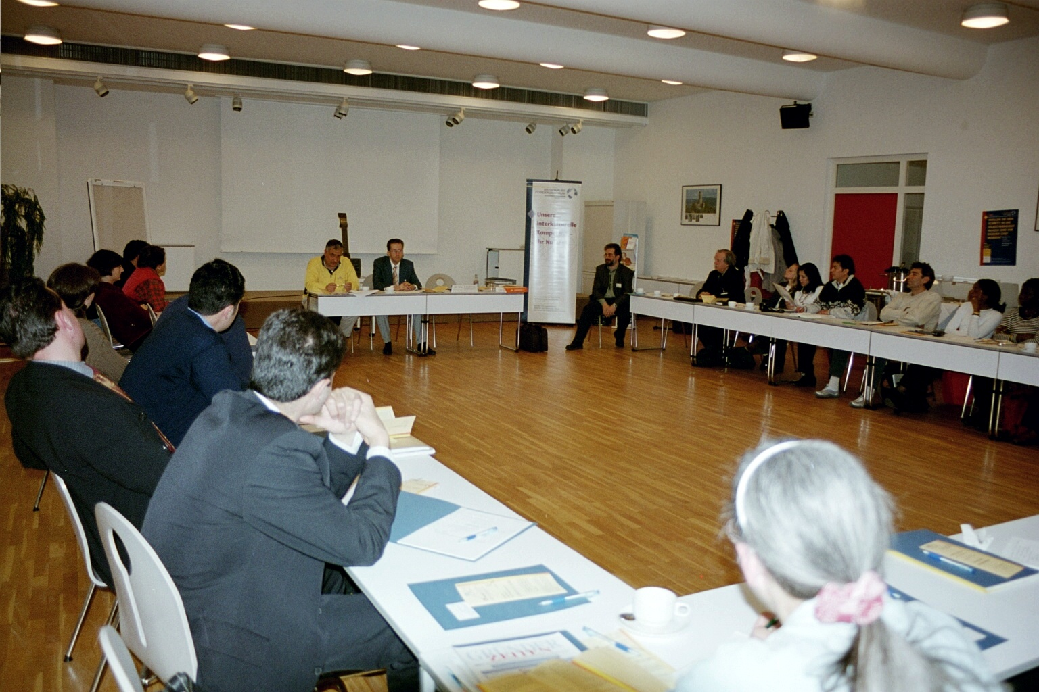
Abb. 1: RFZ-/AEF-Wochenendseminar 18.-20.10.02
Referenten und Seminarteilnehmer.

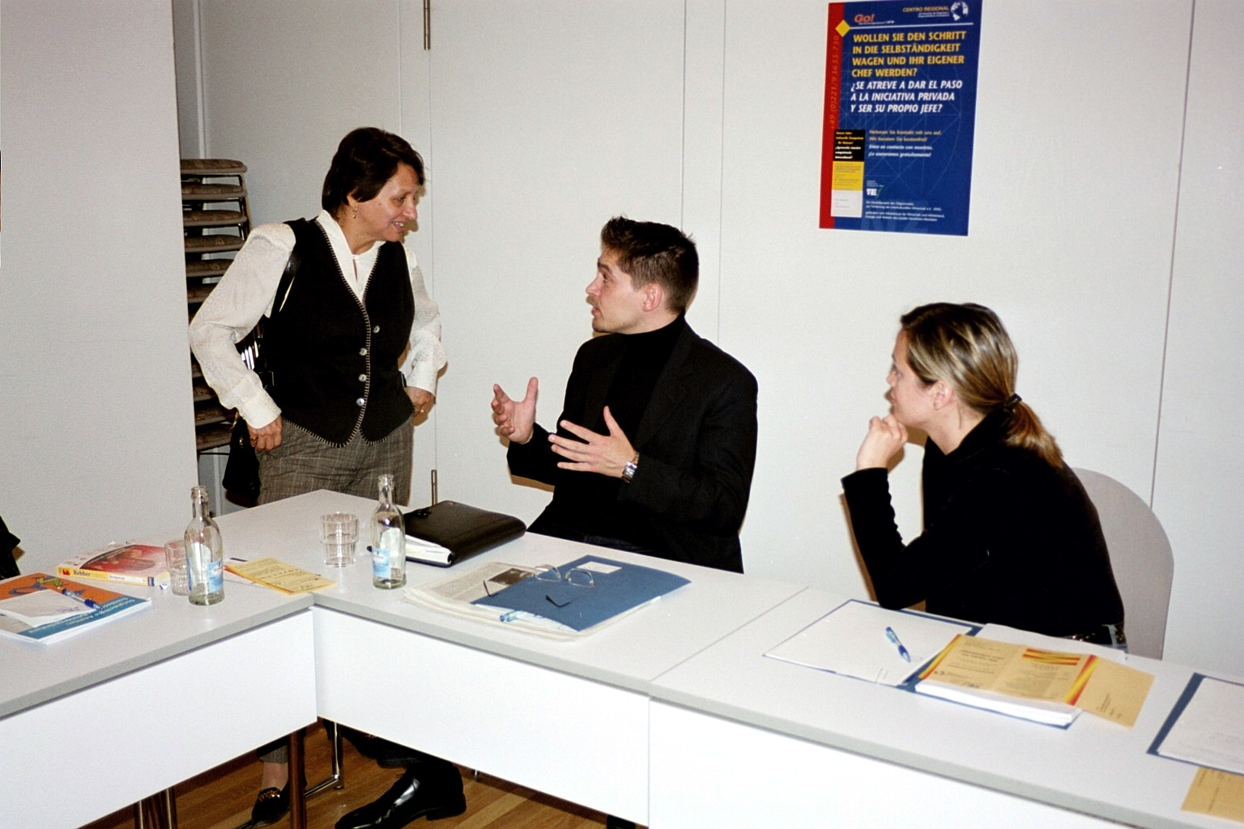
Abb. 2: RFZ-/AEF-Wochenendseminar 18.-20.10.02
(v. l. n. r.:) Eine Seminarteilnehmerin, Gastreferent Manuel Pereira und RFZ-Beraterin Tatiana Vorsmann.

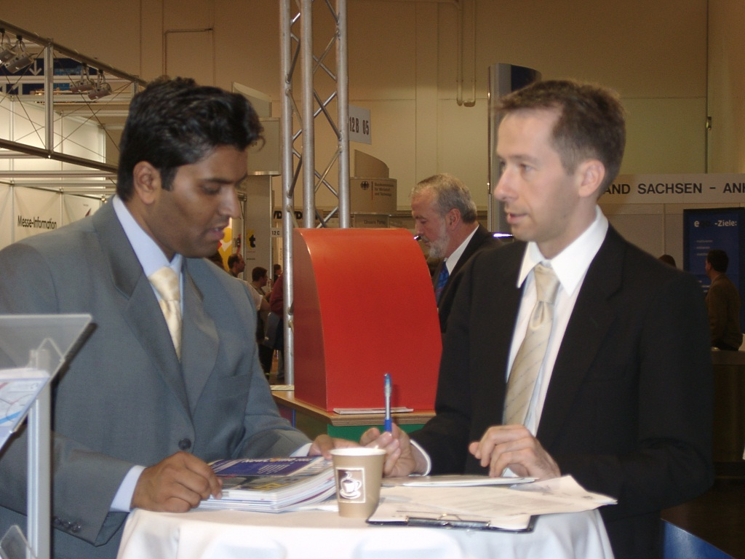
Abb. 3: START Messe für Existenzgründer (27.-29.09.02) – Projektleiter Karsten Schulz (rechts) im Beratungsgespräch.

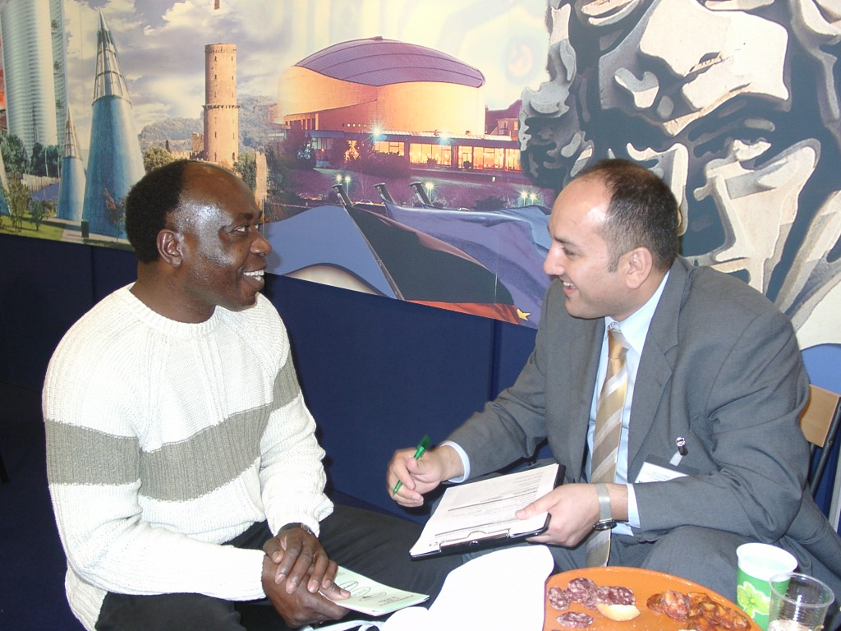
Abb. 4: START Messe für Existenzgründer (27.-29.09.02) – RFZ-Berater Mehmet Göksal (rechts) im Beratungsgespräch.

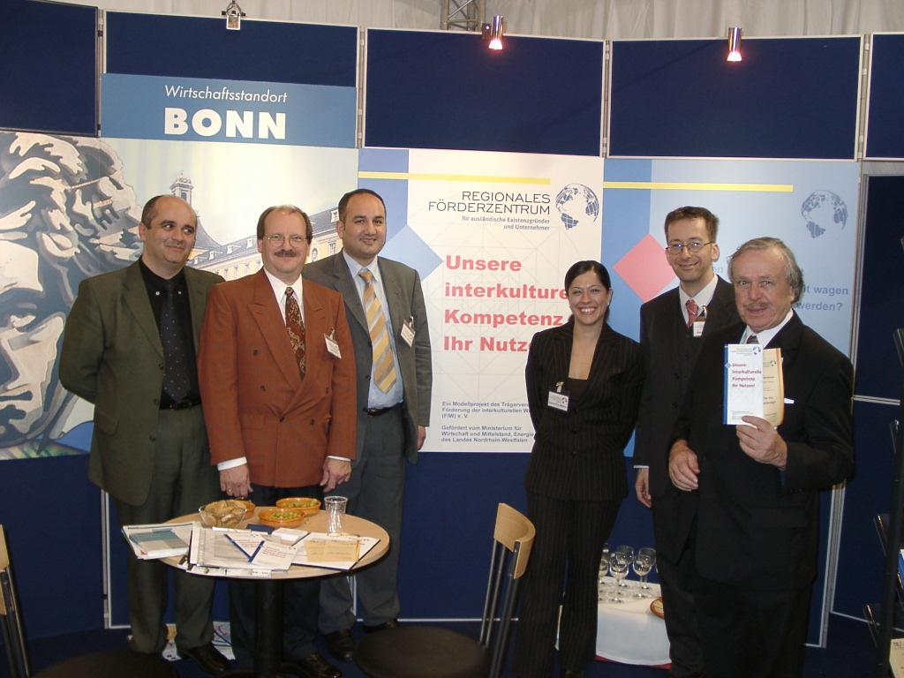
Abb. 5: START Messe für Existenzgründer (27.-29.09.02) – Das RFZ-Team mit (v. l. n. r.) Antonio Díaz (Freier Mitarbeiter), Peter Cafitz (Stellvertretender Vorsitzender und Geschäftsführer des FIW e. V.), Mehmet Göksal und Glykeria Stalimerou (beide RFZ-Mitarbeiter), Karsten Schulz (Projektleiter), Roman Sieger (RFZ-Mitarbeiter).
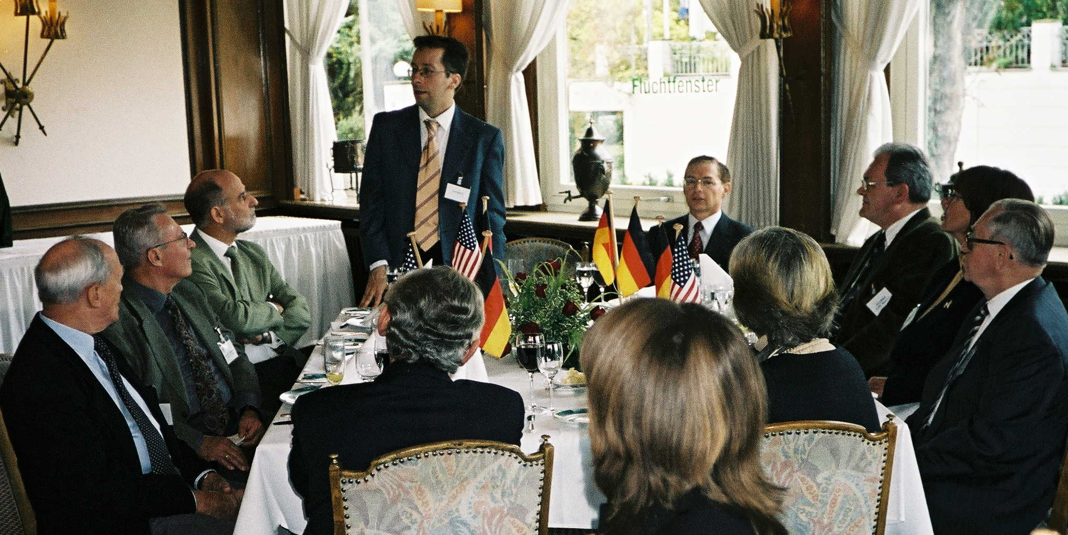
Abb. 6: Projektleiter Karsten Schulz bei einer Kurzpräsentation über das RFZ beim Luncheon Meeting des American German Business Club (AGBC), 02.10.02.

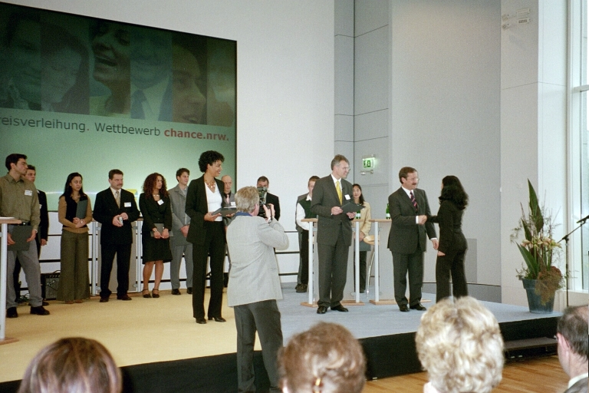
Abb. 7: Glykeria Stalimerou bei der Preisverleihung im Rahmen des Wettbewerbs chance.nrw. Zugewanderte in Wirtschaft und Verwaltung durch den Minister für Wirtschaft und Arbeit des Landes Nordrhein-Westfalen, Harald Schartau, am 15.11.02 im Großen Saal der Ruhrkohle AG in Essen.

Es wird an dieser Stelle auch auf die Anhänge der beiden Zwischenberichte 2002 mit weiterem umfangreichem Bildmaterial (im jeweiligen Bericht und auf CD-Rom) verwiesen.

Abkürzungsverzeichnis

AEF e. V. | Academia Española de Formación -– Spanische Weiterbildungsakademie e. V.
DtA | Deutsche Ausgleichsbank
FIW e. V. | Trägerverein zur Förderung der interkulturellen Wirtschaft e.V.
KfW | Kreditanstalt für Wiederaufbau
MGSFF | Ministerium für Gesundheit, Soziales, Frauen und Familie des Landes Nordrhein-Westfalen
MWA  (ehem. MWMEV) | Ministerium für Wirtschaft und Arbeit des Landes Nordrhein-Westfalen
MWMEV | Ministerium für Wirtschaft und Mittelstand, Energie und Verkehr des Landes Nordrhein-Westfalen (siehe MWA)
Novaimpresa e.V. | Novaimpresa – Institut zur Förderung selbstständiger Arbeit e.V.
RFZ | Regionales Förderzentrum für ausländische Existenzgründer und Unternehmer
VPU e. V. | Verband Portugiesischer Unternehmer in Deutschland e. V.

Literatur- und Quellenverzeichnis

Literatur
BILLANITSCH, Karin: Banken lehnen Kredite ohne Begründung ab, in: Kölner Stadtanzeiger, 28.04.03.
Bundesministerium für Wirtschaft und Arbeit, Wirtschaftsfakten – kommentiert Ausgabe Nr. 1/2003 (März).
GRUBER, Sabine, RÜSSLER, Harald: Hochqualifiziert und arbeitslos. Jüdische Kontingentflüchtlinge in Nordrhein-Westphalen. Problemaspekte ihrer beruflichen Integration. Eine empirische Studie, Leske+Budrich, Opladen 2002.
ILIIN, B.: Das russische Business ist eine „Karte“ für die Zukunft, in: Zeitschrift Partner, Dortmund, Januar 2002.
HILPERT, Markus, HUBER, Andreas u. a. / Internationales Institut für Empirische Sozialökonomie gGmbH (INIFES): „Existenzgründung für alle“. Stärken-Schwächen-Analyse im Rahmen der Aktion 1 des Projektes ‚Augsburg Integration Plus’ (AIP) des EQUAL-Programms, Stadtbergen 2002.
JORDANOVA-DUDA, Mathilda: Gemieteter Auftritt. Start-up-Portrait, in: VDI nachrichten, 31.01.03.
JORDANOVA-DUDA, Mathilda: Solche Leute muss man doch nutzen! Das Netzwerk russischsprachiger Erfinder, in: Ausländer in Deutschland (AiD), Informationsdienst zu aktuellen Fragen der Ausländerarbeit, 3/2002, 18. Jahrgang, S. 12-13.
KIFLAI MONIM, Hindia: Berufliche Selbständigkeit von Immigrantinnen – eine biographieanalytische Evaluation von Fördermaßnahmen, Diplomarbeit im Fachbereich Gesellschaftswissenschaften (Lehrstuhl für Kultur und Entwicklung / Institut für Sozialisationsforschung und Sozialpsychologie), Dezember 2002.
Kreditanstalt für Wiederaufbau, KSb-Volkswirtschaft: Unternehmensfinanzierung in schwierigem Fahrwasser. Wachsende Finanzierungsprobleme im Mittelstand (Auswertung der Unternehmensbefragung 2002), Frankfurt a. M., März 2003
KÜHLHORN, Gerd, WISDORFF, Flora: Mittelstand, in: mind – Mittelstand in Deutschland / Impulse. Das Unternehmermagazin, Ausgabe: März/2001, Gruner + Jahr / Dresdner Bank, S. 4.
Landesamt für Datenverarbeitung und Statistik Nordrhein-Westfalen: Entwicklungen in Nordrhein-Westfalen. Statistischer Jahresbericht 2002, Düsseldorf 2003.
Ministerium für Wirtschaft und Arbeit – Projektbüro GO! und move, GO! & move newsletter Ausgabe 4/2002, S. 4.
Ministerium für Wirtschaft und Arbeit des Landes Nordrhein-Westfalen – Projektbüro GO! und move, GO! & move newsletter Ausgabe 4/2002.
SIERING, Friedemann: Im Kölner Handwerk sind 13 000 Jobs gestrichen worden, in: Kölner Stadtanzeiger, 24.01.2003.
TÄUBER, Marc / DtA: Migranten als Kunden der Deutschen Ausgleichsbank – Eine Förderbilanz 1990 – 2002 (Vortragsfolien), Bonn 2003.
Trägerverein zur Förderung der interkulturellen Wirtschaft (FIW) e. V., Sachbericht zum Projekt: Regionales Förderzentrum für ausländische Existenzgründer und Unternehmer (Köln), Berichtszeitraum: 01.05.-31.12.2001, Köln 2002.
Trägerverein zur Förderung der interkulturellen Wirtschaft (FIW) e. V., Zwischenbericht zum Projekt: Regionales Förderzentrum für ausländische Existenzgründer und Unternehmer (Köln), Berichtszeitraum: 01.01.-30.04.2002, Köln 2002.
Trägerverein zur Förderung der interkulturellen Wirtschaft (FIW) e. V., Zwischenbericht zum Projekt: Regionales Förderzentrum für ausländische Existenzgründer und Unternehmer (Köln), Berichtszeitraum: 01.05.-31.10.2002, Köln 2002.

Internet-Links
Ministerium für Gesundheit, Soziales, Frauen und Familie des Landes Nordrhein-Westfalen, www.mgsff.nrw.de, Rubrik: Soziales.
o. A., Integrations- statt Ausländerbeauftragter. Klaus Lefringhausen übernimmt den Job bis 2005, in: http://online.wdr.de/online/politik/integrationsbeauftragter/index.phtml

Sonstige Quellen
o. A.: Beurteilungsbogen zum RFZ-/AEF-Kompaktkurs Existenzgründung, 23.11.2002.

Verzeichnis der Anlagen

A. Beratungsstatistik

B. Zeitungsartikel über die vom RFZ betreuten Existenzgründer Pereira

C. Beurteilungsbogen eines Seminarteilnehmers / einer Seminarteilnehmerin
(anonym) zum RFZ-/AEF-Kompaktkurs Existenzgründung, 23.11.2002

D. Urkunde der RFZ-Mitarbeiterin Glykeria Stalimerou über erfolgreiche Teilnahme am Wettbewerb chance.nrw. Zugewanderte in Wirtschaft und Verwaltung, verliehen vom Minister für Wirtschaft und Arbeit des Landes Nordrhein-Westfalen, Harald Schartau

Hinweis:
Es wird an dieser Stelle auch auf die ausführlichen Anhänge der beiden Zwischenberichte 2002 mit umfangreichem Bild- und Tonmaterial verwiesen.

Bis 2002: „Ministerium für Wirtschaft und Mittelstand, Energie und Verkehr“
Landesamt für Datenverarbeitung und Statistik Nordrhein-Westfalen: Entwicklungen in Nordrhein-Westfalen. Statistischer Jahresbericht 2002, S. 13.
ebda., S. 14.
ebda.
o. A., Integrations- statt Ausländerbeauftragter. Klaus Lefringhausen übernimmt den Job bis 2005, in: http://online.wdr.de/online/politik/integrationsbeauftragter/index.phtml
Bundesministerium für Wirtschaft und Arbeit, Wirtschaftsfakten – kommentiert Ausgabe Nr. 1/2003 (März), S. 4.
Landesamt für Datenverarbeitung und Statistik Nordrhein-Westfalen: Entwicklungen in Nordrhein-Westfalen. Statistischer Jahresbericht 2002, S. 40.
ebda., S. 31f.
Kölner Handwerkskammer, zit. nach: SIERING, Friedemann: Im Kölner Handwerk sind 13 000 Jobs gestrichen worden, in: Kölner Stadtanzeiger, 24.01.2003
ebda.
KÜHLHORN, Gerd, WISDORFF, Flora: Mittelstand, in: mind – Mittelstand in Deutschland / Impulse. Das Unternehmermagazin, Ausgabe: März/2001, S. 4.
o. A.: Integrations- statt Ausländerbeauftragter. Klaus Lefringhausen übernimmt den Job bis 2005, in: http://online.wdr.de/online/politik/integrationsbeauftragter/index.phtml.
MWMEV/MWA – Projektbüro GO! und move, GO! & move newsletter Ausgabe 4/2002, S. 1.
BILLANITSCH, Karin: Banken lehnen Kredite ohne Begründung ab, in: Kölner Stadtanzeiger, 28.04.03.
KfW, KSb-Volkswirtschaft: Unternehmensfinanzierung in schwierigem Fahrwasser. Wachsende Finanzierungsprobleme im Mittelstand (Auswertung der Unternehmensbefragung 2002), März 2003, S. 5.
TÄUBER, Marc / DtA: Migranten als Kunden der Deutschen Ausgleichsbank – Eine Förderbilanz 1990 - 2002 (Vortragsfolien), Folie 9.
Personen, die Staaten Ost- und Südeuropas nach dem 31.12.1992 in einem gelenkten Aufnahmeverfahren verlassen (haben), um in der BRD einen neuen Wohnsitz zu gründen. Spätaussiedler sind Deutsche im Sinne des Art. 116 des GG.
Statistiken der Landesstelle für Aussiedler, Zuwanderer und ausländische Flüchtlinge in Unna-Massen (LUM), bezogen auf das Land NRW.
ILIIN, B.: Das russische Business ist eine „Karte“ für die Zukunft, in: Zeitschrift Partner, Januar 2002.
Auswertung der Anzeigen in den russischsprachigen Printmedien.
Weitere Informationen: JORDANOVA-DUDA, Mathilda: Solche Leute muss man doch nutzen! Das Netzwerk russischsprachiger Erfinder, in: Ausländer in Deutschland (AiD), Informationsdienst zu aktuellen Fragen der Ausländerarbeit, 3/2002, 18. Jahrgang, S. 12-13.
Der Name INSTI steht für Innovationsstimulierung. Dieses Projekt, das 1995 vom Bundesministerium für Bildung, Wissenschaft, Forschung und Technologie ins Leben gerufen wurde, hat Steigerung der Nutzung von Patentinformationen sowie die Schaffung eines erfinder- und innovationsfreundlichen Klimas zum Ziel.
MGSFF, www.mgsff.nrw.de, Rubrik: Soziales.
Statistiken der Landesstelle für Aussiedler, Zuwanderer und ausländische Flüchtlinge in Unna-Massen (LUM).
Statistiken der Landesstelle für Aussiedler, Zuwanderer und ausländische Flüchtlinge in Unna-Massen (LUM), bezogen auf das Land NRW.
GRUBER, Sabine, RÜSSLER, Harald: Hochqualifiziert und arbeitslos. Jüdische Kontingentflüchtlinge in Nordrhein-Westphalen. Problemaspekte ihrer beruflichen Integration. Eine empirische Studie (2002).
ebda.
Zum Vergleich: 19.000 nordrhein-westfälische Betriebe haben Inhaber türkischer Herkunft. Siehe FIW e. V., Sachbericht zum Projekt: Regionales Förderzentrum für ausländische Existenzgründer und Unternehmer (Köln), Berichtszeitraum: 01.05.-31.12..2001, S. 6.
TÄUBER, Marc / DtA: Migranten als Kunden der Deutschen Ausgleichsbank – Eine Förderbilanz 1990 – 2002 (Vortragsfolien), Folie 7.
MWMEV/MWA – Projektbüro GO! und move, GO! & move newsletter Ausgabe 4/2002, S. 4.
Die Namen der ExistenzgründerInnen in diesem Kapitel wurden geändert.
Zur Gründung des Unternehmens elpagar der Brüder Marcos und Manuel Pereira vgl. JORDANOVA-DUDA, Mathilda: Gemieteter Auftritt. Start-up-Portrait, in: VDI nachrichten, 31.01.03 (im Anhang).
o. A.: Beurteilungsbogen zum RFZ-/AEF-Kompaktkurs Existenzgründung, 23.11.2002 (im Anhang).
FIW, Zwischenbericht zum Projekt: Regionales Förderzentrum für ausländische Existenzgründer und Unternehmer (Köln), Berichtszeitraum: 01.01.-30.04.2002.
FIW, Zwischenbericht zum Projekt: Regionales Förderzentrum für ausländische Existenzgründer und Unternehmer (Köln), Berichtszeitraum: 01.05.-31.10.2002.
HILPERT, Markus, HUBER, Andreas u. a. / Internationales Institut für Empirische Sozialökonomie gGmbH (INIFES): „Existenzgründung für alle“. Stärken-Schwächen-Analyse im Rahmen der Aktion 1 des Projektes ‚Augsburg Integration Plus’ (AIP) des EQUAL-Programms, 2002.
KIFLAI MONIM, Hindia: Berufliche Selbständigkeit von Immigrantinnen – eine biographieanalytische Evaluation von Fördermaßnahmen, Diplomarbeit im Fachbereich Gesellschaftswissenschaften (Lehrstuhl für Kultur und Entwicklung / Institut für Sozialisationsforschung und Sozialpsychologie), 2002.

